

formation apogÉe

MODULE 3

Réaliser
une inscription administrative
et le paiement des droits

SITUATION DU MODULE DANS LE PARCOURS

MODULE 1 | Objectifs et grandes fonctionnalités d’Apogée
MODULE 2 | Prise de contact avec l’outil Apogée
MODULE 3 | Réaliser une inscription administrative et le paiement des droits
MODULE 4 | Réaliser le suivi administratif d’une IA
MODULE 5 | Gérer comptablement les paiements et remboursements
MODULE 6 | Réaliser une inscription pédagogique et son suivi
MODULE 7 | Saisir les décisions de commission et de jury
MODULE 8 | Consulter et mettre à jour le dossier étudiant
MODULE 9 | Connaître la Structure des enseignements
MODULE 10 | Saisir et exploiter la Structure des enseignements
MODULE 11 | Saisir les modalités de collecte des enseignements
MODULE 12 | Evaluation des enseignements
MODULE 13 | Préparer la session d’examens
MODULE 14 | Saisir les notes et résultats dans Apogée
MODULE 15 | Saisir les notes depuis une application externe
MODULE 16 | Agréger les notes et résultats dans Apogée
MODULE 17 | Délibérer et diffuser les résultats
MODULE 18 | Organiser la deuxième session d’examens
MODULE 19 | Introduction au domaine Constitution des groupes
MODULE 20 | Les groupes : arborescences, inclusions et incompatibilités
MODULE 21 | Affectation des étudiants dans les groupes
MODULE 22 | Gestion des stages classiques
MODULE 23 | Introduction au domaine Organisation des épreuves
MODULE 24 | Préparation de l’élaboration des calendriers d’épreuves
MODULE 25 | Élaboration des calendriers d’épreuves
MODULE 26 | Thèses, H.D.R. et D.R.T.
MODULE 27 | Introduction à l’organisation et à la gestion de l’anonymat
MODULE 28 | Organisation de l’anonymat
MODULE 29 | Gestion des résultats sous anonymat
MODULE 30 | Paramétrer et calculer les charges d’enseignement
MODULE 31 | Glossaire
MODULE 32 | Récapitulatif des éditions et requêtes

MODULE 3

réaliser
une inscription administrative
et le paiement des droits

sommaire
1. OBJECTIFS DU MODULe 5
1.1 Les objectifs 5
1.2 Le déroulement de la session 5
1.3 Avertissement 5
2. PRÉSENTATION THÉORIQUE 6
2.1 Contexte de réalisation d’une IA 6
2.2 Étapes de réalisation d’une IA 6
2.3 Principes de réalisation d’une IA 7
A. Inscription Administrative Étape 7
B. contrôle d’accès à une version d’étape 7
C. Calcul automatique des profils et de la situation sociale de l’étudiant 8
D. Règles d’affiliation à la sécurité sociale 9
E. Le calcul des droits 10
2.4 Le paiement des droits 11
A. L’organisation des paiements 11
B. Règles et modes de paiement 11
2.5 Éditions disponibles en IA 12
A. éditions directes ou différées 12
B. Traitements 12
2.6 Le mémento étudiant 13
3. DéMONSTRATIONS ET EXERCICES 14
3.1 Inscription d’un nouvel étudiant sans OPI : démonstration 14
A. écran d’accueil Inscription Administrative 16
B. Écran Fiche individuelle de l’étudiant 16
C. Écran Adresses de l’étudiant 18
D. Écran Inscription Administrative Annuelle (IAA) 19
E. Écran Inscription aux étapes (IAE) 20
F. Fenêtre Inscription administrative aux étapes (IAE) 21
G. Écran Inscription aux étapes 23
H. Écran Couverture sociale et droits facultatifs 25
I. fenêtre Affiliation sécurité sociale 26
J. écran Couverture Sécurité Sociale et droits facultatifs 26
K. Écran Paiement Différentiel 27
L. ecran types de droit (referentiel) 27
M. ecran droits (referentiel) 28
3.2 Inscription d’un nouvel étudiant sans OPI : exercice 29
A. énoncé 29
B. corrigé 29
3.3 Inscription d’un nouvel étudiant avec OPI : démonstration 30
A. Écran Fiche Individuelle de l’étudiant 31
B. Écran Adresses de l’étudiant 32
C. Écran Inscription Administrative Annuelle (IAA) 32
D. Écran Inscription aux étapes (IAE) 33
E. Écran Couverture sociale et droits facultatifs 34
F. fenêtre Affiliation Sécurité Sociale 34
G. Écran Couverture sociale et droits facultatifs 35
H. fenêtre etudiant 35
I. Écran Paiement différentiel 36
3.4 Inscription d’un nouvel étudiant avec OPI : exercice 39
A. énoncé 39
B. corrigé 39
3.5 Réinscription d’un étudiant étranger : démonstration 40
A. Écran Fiche Individuelle de l’étudiant 40
B. Écran Adresses de l’étudiant 41
C. Écran Inscription Administrative Annuelle 41
D. Écran Inscription aux étapes 42
E. Fenêtre Inscription administrative aux étapes 42
F. Écran Couverture sociale et droits facultatifs 43
G. Écran Affiliation sécurité sociale 43
H. fenetre Droits facultatifs acquis 44
I. Fenêtre Droits facultatifs proposes 44
J. Écran Couverture sociale et droits facultatifs 44
K. Écran Paiement différentiel 45
3.6 Inscription d'un nouvel étudiant sans OPI avec plusieurs profils étape : exercice guidé 46
A. ecran regle de gestion (référentiel) 47
B. Écran Fiche Individuelle de l'étudiant 47
C. Écran Inscription aux étapes (IAE) 48
D. Écran Couverture sociale et droits facultatifs 48
E. Écran Paiement différentiel 49
F. Écran Inscription aux étapes 49
G. Écran Inscription aux étapes 50
H. ecran edition de la liste des numeros ine provisoires 50
3.7 Réinscription d'un étudiant : exercice 51
A. énoncé 51
B. Corrigé 51
3.8 Essai d'inscription ou de réinscription d'un étudiant interdit d'IA : démonstration 52
A. Écran Fiche Individuelle de l'étudiant 52
3.9 Paiement des droits : démonstration 53
A. Écran Saisie des paiements 53
B. Écran Paiement différentiel 54
C. Édition du certificat de scolarité 54
3.10 Paiement des droits : exercice 55
A. énoncé 55
B. corrigé 55

OBJECTIFS DU MODULe

Les objectifs
Ce document a pour objectif de vous familiariser avec les différents éléments qui constituent les fonctions Inscription Administrative et Saisie des paiements dans Apogée.
- Objectif 1 : comprendre les règles de gestion associées à une inscription administrative et au paiement des droits, générales ou spécifiques à l’établissement.
- Objectif 2 : savoir réaliser les différentes opérations relatives :
• à l’inscription administrative d’un étudiant,
• à la saisie des paiements,
• à l’édition des documents standards disponibles en IA.

Le déroulement de la session
Les durées indiquées sont des durées approximatives. Certaines sections pourront durer plus ou moins longtemps selon les modules suivis au préalable par les participants et le souhait de ces derniers.
Le temps consacré aux manipulations libres dépendra du temps nécessaire à la réalisation des démonstrations et exercices.

Avertissement
Le parcours de formation « Inscription administrative » est censé se dérouler en année universitaire 1994/95, tel qu’il a été créé à l’origine. Le contexte fait donc référence à des données dont certaines peuvent être actuellement modifiées.
Cependant la base de formation a subi la bascule euro et la devise utilisée pour les droits est l’euro (en année 2000/2001).

2.
PRÉSENTATION THÉORIQUE

Contexte de réalisation d’une IA
- Nouvel étudiant. La saisie s’effectue à partir des informations fournies par l’étudiant au moment de l’inscription.
- Nouvel étudiant, ayant réalisé une OPI (Opération préalable d’inscription) par l’intermédiaire d’un outil distinct d’Apogée (minitel ou web)) ou par récupération des données (rectorat, IUT). Une interface récupère les données saisies lors de l’OPI et permet de les rapatrier dans Apogée (nom, prénom, adresse, etc.).
- Réinscription d’un étudiant avec ou sans OPI. Les informations de l’inscription de l’année précédente ou des données OPI sont accessibles dans le cas des réinscriptions avec OPI.
- Inscription pédagogique préalable à une inscription administrative (selon choix du centre d’inscription pédagogique défini dans la SE). Apogée permet de récupérer les informations saisies préalablement lors de l’une ou l’autre des inscriptions.

Étapes de réalisation d’une IA
L’IA nécessite la saisie d’informations regroupées logiquement.
- Fiche individuelle de l’étudiant. Informations relatives à l’état civil, au numéro d’identification national, au service national et au bac de l’étudiant.
- Adresses de l’étudiant. Adresse fixe de l’étudiant et adresse pour l’année en cours.
- Inscription Administrative Annuelle. Inscription administrative annuelle de l’étudiant (régime d’inscription, statut de l’étudiant, CSP, etc.).
- Inscription Administrative Étape. Dernier établissement fréquenté, dernier diplôme obtenu, diplôme, version de diplôme, étape et version d’étape auxquels l’étudiant s’inscrit.
- Couverture sociale et droits facultatifs. Affiliation de l’étudiant à la Sécurité Sociale, choix d’une mutuelle, choix d’un centre payeur, etc.
- Calcul et affichage des droits à payer. Montant des droits à payer, affichés pour information.
- Saisie des paiements. Règlement des droits à payer et saisie du mode de paiement.

Principes de réalisation d’une IA

Inscription Administrative Étape
Lors d’une inscription administrative, l’étudiant s’inscrit à une version d’étape (exemple : 1re année de DEUG de Biologie, version 4). Cette version d’étape correspond à une version du contenu pédagogique.
Une étape peut être définie comme le fractionnement dans le temps (généralement l’année) de la préparation à un diplôme, un concours. L’étape peut être sanctionnée par un diplôme.
La version d’étape (et l’étape via sa version) est rattachée à une version de diplôme (contenu d’un diplôme à un moment T), elle-même rattachée à un diplôme, le diplôme étant le titre délivré par l’établissement après validation d’une ou plusieurs étapes (ex. : DEUG).
- Centre(s) de gestion responsable(s)
Un utilisateur ne peut inscrire un étudiant qu’aux étapes dont son centre de gestion est responsable. Plusieurs centres de gestion peuvent organiser des IA à une étape à condition qu’ils aient été définis comme centres de gestion responsables pour l’étape dans la Structure des Enseignements.
- Pré-affectation automatique des crédits
Lors de l'inscription de l'étudiant, si la version de diplôme est porteuse de crédits dans la Structure des Enseignements, alors ces crédits sont pré-attribués à l'étudiant pour la version de diplôme. Cette action est transparente à l'utilisateur. Toutefois, ces crédits seront acquis par l'étudiant et consultables dans Apogée une fois qu'il aura obtenu un résultat positif à la version de diplôme.

contrôle d’accès à une version d’étape
Le contrôle d’accès est effectué sur :
- les décisions d’OPI (Opération préalable d’inscription).
La commission donne un avis favorable ou défavorable, suite au vœu émis par l’étudiant lors d’une OPI.
- S’il n’y a pas eu de décision d’OPI,
vérifier si la version d’étape est :
• en accès libre,
• en accès sélectif ou conseil : l’accès est refusé. Une décision de commission pédagogique est nécessaire.
- les interdits d’inscription :
• blocages saisis dans Apogée (interdits internes et externes),
• nombre d’inscriptions maximum autorisé à l’étape,
• nombre d’inscriptions maximum autorisé en DEUG (selon paramétrage de l’établissement).
- les conditions d’accès générales (définies dans la structure des enseignements). Contrôle d’acquis donnant accès de plein droit à la version d’étape :
• version de diplôme (année d’obtention),
• autre version d’étape,
• élément pédagogique (année d’obtention),
• groupe de baccalauréat (année d’obtention, zone géographique).
⬧ Ce contrôle n’est pas effectué en cas de redoublement de l’étudiant dans l’établissement.
- les capacités d’accueil de l’étape dans la composante et le centre de gestion (selon paramétrage de l’établissement). Il appartient à l’établissement :
• d’activer ou non le mécanisme général de contrôle d’accès,
• d’activer ou non, au sein de ce mécanisme, certains contrôles paramétrables (ex : capacités d’accueil).

SYNTHÈSE DES MESSAGES GÉRÉS DANS LE CADRE DU contrôle D’ACCÈS

CAS | LIBELLÉ DU MESSAGE | NATURE DU MESSAGE
Le résultat d’OPI est :  non autorisé à s’inscrire. | Individu non autorisé à s’inscrire : « libellé motif du refus ». | Bloquant
Le résultat d’OPI n’est pas renseigné et le vœu est de type décision individuelle. | Individu non autorisé à s’inscrire. Motif : dossier non traité par la commission. Forcer ? | Non bloquant
La version d’étape est à accès sélectif ou conseil. | Motif : accès sélectif ou conseil, décision individuelle nécessaire. | Non bloquant
L’individu est interdit d’inscription :  • car un blocage concernant un individu du même nom, prénom, NNE et date de naissance a été enregistré dans Apogée pour cette version d’étape ;  • car un blocage concernant un individu qui a une valeur différente pour un des critères a été enregistré dans Apogée pour cette version d’étape. | Individu non autorisé à s’inscrire : « libellé motif du refus ».  Libellé motif nom, prénom, date ou NNE. Forcer ? | Bloquant  Non bloquant
L’individu est interdit d’inscription car il a atteint le nombre d’inscriptions autorisé à l’étape. | Individu non autorisé à s’inscrire : Motif : Nombre maximum d’inscriptions atteint pour l’étape. Forcer ? | Non bloquant
L’individu est interdit d’inscription car il a atteint le nombre d’inscriptions autorisé en DEUG. | Individu non autorisé à s’inscrire : Motif : Nombre maximum d’inscriptions atteint pour le diplôme. Forcer ? | Non bloquant
L’individu n’a pas les acquis correspondants (diplôme ou groupe de bac) aux conditions générales d’accès à la version d’étape. | Individu non autorisé à s’inscrire : Motif : Acquis insuffisants. Forcer ? | Non bloquant
L’individu a obtenu un diplôme, une année ou un baccalauréat correspondant aux conditions d’accès mais l’année d’obtention ne correspond aux conditions d’accès générales. | Individu non autorisé à s’inscrire : Motif : année d’obtention du bac / de l’élément / du diplôme / ne permet pas l’accès à l’étape. Forcer ? | Non bloquant
L’individu a obtenu un bac correspondant aux conditions d’accès mais que son lycée d’obtention n’appartient pas à la zone géographique du centre de gestion. | Individu non autorisé à s’inscrire. Motif : lycée d’obtention du bac hors zone géographique. Forcer ? | Non bloquant
Les capacités d’accueil sont insuffisantes. | Individu non autorisé à s’inscrire. Motif : capacité d’accueil atteinte.  X inscrits. Forcer ? | Non bloquant

Calcul automatique des profils et de la situation sociale de l’étudiant
Les profils et la situation sociale de l’étudiant peuvent engendrer des exonérations de droits d’inscription.
- En cas d’exonération de droit(s), l’étudiant est exonéré de la totalité du droit payé.
Les profils et situations sociales ouvrant droit à des exonérations et les droits dont ils exonèrent sont définis par l’établissement dans le référentiel Apogée.
Un profil général est affecté à chaque étudiant et un profil étape est affecté sur chaque inscription administrative étape.
La gestion de ce profil étape dépend du paramétrage de l’établissement.
- Le profil général de l’étudiant peut être :
• calculé automatiquement à partir des informations préalablement saisies, à savoir :
- statut (étudiant, auditeur libre…),
- programmes d’échanges internationaux (Erasmus…),
- inscription parallèle ou changement d’établissement de l’étudiant.
• choisi dans une liste de profils gérés par l’établissement.
- Le profil étape. Il est initialisé automatiquement avec la valeur du profil général de l’étudiant et est modifiable ou non selon le choix de paramétrage de l’établissement. Il permet d’induire une exonération sur un droit lié à l’étape.
- La situation sociale de l’étudiant. La situation sociale de l’étudiant est déterminée en fonction de la bourse saisie.
Cette bourse est attribuée au titre d’une étape. Il appartient à chaque établissement de déterminer si l’exonération de droits porte sur cette seule étape ou sur toutes les étapes en cas d’inscriptions multiples (Référentiel : règle de gestion IA01)

Règles d’affiliation à la sécurité sociale
- La non affiliation à la sécurité sociale étudiante peut être prédéterminée à partir des paramètres saisis suivants :
• date de naissance (âge > 28 ans),
• statut (ex : formation continue, auditeur libre..) (si dans l’écran « statut » du référentiel ces situations sont déclarées n’ouvrant pas droit à la SS étudiante),
• diplôme(s) et étape(s) postulés n’ouvrant pas droit à la Sécurité sociale étudiante, (domaine SE)
• quotité travaillée (ex : temps complet),
• aide financière (si, dans le Référentiel, une aide est déclarée ne pas ouvrir droit à la Sécurité sociale étudiante)
Le motif de non affiliation est affiché sur l’écran Couverture sociale et droits facultatifs et non modifiable (sauf âge limite dépassé).
- Dans le cas où la non-affiliation n’a pas été déterminée par Apogée selon les règles ci-dessus, l’affiliation ou la non affiliation devra obligatoirement être déterminée par l’utilisateur à la saisie de l’IA à partir d’informations complémentaires :
• cas de non affiliation (sécurité sociale étudiante déjà acquittée dans un autre établissement, ayant droit d’un conjoint salarié, etc.),
• régime des parents pour les étudiants de moins de 28 ans (ex : régime des artisans, régime de prévoyance de la SNCF..),
• motif de prolongation d’affiliation pour les étudiants de plus de 28 ans (ex : doctorat, etc.).
- Date d’affiliation. Si l’inscription est prise entre la rentrée et le 31 décembre, la date d’affiliation sera initialisée au 1er octobre de l’année universitaire lors de la saisie des paiements.
A partir du 1er janvier, la date d’affiliation sera initialisée au 1er du mois suivant lors de la saisie des paiements.
- Le motif d’affiliation (de non affiliation) calculé par Apogée peut être modifié par l’utilisateur.
- Pour les ayant-droits autonomes, ils sont non affiliés mais on doit préciser un centre payeur.

Le calcul des droits
Principe : En fin de saisie de l’IA, Apogée parcourt la table des droits et additionne TOUS les droits figurant dans la table. Dans un deuxième temps, droit par droit, il parcourt la table des profils et des situations sociales exonérants et soustrait le montant des droits en fonction des profils/situation sociale de l’étudiant.
Les droits sont classés en plusieurs types :
- Droits annuels systématiques (AS) : ex : Bibliothèque, FSDIE, médecine préventive, etc.. Les droits de ce type sont appliqués lors de l’IAA (inscription administrative annuelle).
- Droits étapes. Droits de scolarité, droits de composante, droits de centre de gestion, droits spécifiques à une étape. Ils sont appliqués selon les choix pédagogiques de l’étudiant, sur chacune des étapes choisies. Apogée calcule l’étape qui doit être considérée comme première (voir ci-dessous) et applique pour cette étape le droit de type E1. Lorsqu’une étape a été déterminée comme seconde, il applique pour cette étape le droit de type E2. Dans un cas comme dans l’autre, il applique aussi le ou les droits de type ES (spécifiques à l’étape) liés à l’étape choisie.
- Calcul de l’inscription première. Lorsqu’un étudiant est inscrit à plusieurs étapes, la détermination de l’inscription première est effectuée selon les règles suivantes :
• Si l’étudiant postule à un diplôme de santé, le diplôme de santé est prioritaire sur tous les autres si le type de diplôme est coché « Prior. » dans le référentiel,
• ensuite, en priorité, le diplôme national si l’étudiant postule à un diplôme national et à un diplôme d’université,
• puis le diplôme habilité dont le montant des droits universitaires est le plus élevé si l’étudiant postule à plusieurs diplômes nationaux,
• enfin le diplôme de niveau le plus élevé.
- Droit de type SS : Cotisation de l’étudiant à la Sécurité Sociale étudiante. L’application de ce droit dépend des données saisies lors de l’IA et des règles d’affiliation à la Sécurité sociale.
- Assurances / Mutuelles droits de type MU, selon le choix de l’établissement (qui peut ne pas accepter de les percevoir) et selon le choix de l’étudiant.
- Droits facultatifs. Déterminés par l’établissement. Ils s’appliquent sur choix exprès de l’étudiant.

Le paiement des droits

L’organisation des paiements
L’organisation des paiements dépend des choix de paramétrage de l’établissement et des centres de gestion :
- Variante 1. L’établissement accepte les dossiers en attente de paiement.
Option A du centre de gestion : Saisir l’IA et les paiements sur le même poste. L’utilisateur peut selon son choix terminer l’inscription administrative par la saisie des paiements ou valider l’IA et saisir les paiements ultérieurement, auquel cas, un message informe l’utilisateur que le dossier est placé en attente de paiement.
Option B du centre de gestion : Saisir l’IA et les paiements sur 2 postes distincts. L’inscription s’achève par l’affichage des droits. La saisie des paiements est obligatoirement effectuée ultérieurement sur un autre poste.
- Variante 2. L’établissement n’accepte pas les dossiers en attente de paiement.
L’inscription administrative s’achève obligatoirement par la saisie des paiements pour tous les centres de gestion de l’établissement.
- L’inscription administrative d’un étudiant (et la délivrance de la carte étudiant) n’est prise en compte et comptabilisée comme telle qu’une fois les paiements effectués.
Le paramétrage retenu pour la base de formation est la gestion des dossiers en attente de paiement et la saisie des paiements sur le même poste.

Règles et modes de paiement
- Pas de prise en compte des paiements échelonnés. Le total des paiements saisis dans Apogée doit être au moins égal au total des droits à payer. Il n’est pas possible de payer en plusieurs fois.
- Saisie de plusieurs paiements. Selon le paramétrage de l’établissement, il est possible ou non de saisir plusieurs paiements (2 chèques, CB et chèque…) lors du paiement des droits.
- Modes de paiement. Les modes de paiement autorisés (CB, chèques, numéraire…) et les informations obligatoires à saisir, relatives au mode de paiement (code carte bancaire, banque, code guichet, clé RIB…) sont paramétrables au niveau de l’établissement et au sein de chaque centre de gestion dans le référentiel.
- En cas de montant nul à payer, un mode de paiement « Paiement nul » est automatiquement associé à l’opération.
Le contrôle des paiements est vu dans le module 5 : Gérer comptablement les paiements et les remboursements.

Éditions disponibles en IA
Ces éditions sont des :
• documents à l’attention de l’étudiant,
• documents administratifs à l’attention des gestionnaires,
• documents de contrôle.

éditions directes ou différées
Certaines éditions peuvent être lancées immédiatement ou en différé et restreintes au centre de gestion de l’utilisateur ou à une composante associée à l’utilisateur.
La carte d’étudiant et le certificat de scolarité ne peuvent être édités qu’une fois le paiement des droits effectué.
- Aucune carte n’est éditée à la fin de l’IA des étudiants dont le statut donne droit à « Autre carte ».
La « carte » est stockée, chaque établissement ayant à sa charge la création de ses types de cartes spécifiques.

Traitements
- Extractions comptables : génération de tables Oracle, à partir des opérations comptables effectuées dans Apogée (extraction de la ventilation des droits encaissés, extraction des remboursements, extraction des titres de recettes).
- Clôture / modification de la liste de contrôle : validation de la liste de contrôle et des opérations comptables associées.
- Données SISE incomplètes.

Le mémento étudiant
Le « mémento » étudiant est une zone de saisie de texte libre (4000 caractères) et accessible depuis de nombreux écrans, lorsque l’utilisateur est habilité. Ce mémento permet la saisie et le partage d’informations spécifiques à l’étudiant (dérogations et leur motif, demandes en attente de traitement,…).

Lorsque l’utilisateur est habilité, les écrans du domaine « Inscription Administrative » à partir desquels on peut accéder au mémento sont les suivants :
- Fiche individuelle
- Adresses
- Inscription administrative annuelle
- Inscription administrative étape
- Couverture sociale et droits facultatifs
- Résiliation d’une inscription administrative annuelle
- Annulation d’une inscription administrative annuelle
- Affichage des droits
- Saisie des paiements
- Saisie des remboursements
- Paiement différentiel
- Situation comptable d’un étudiant

3.
DéMONSTRATIONS ET EXERCICES

Inscription d’un nouvel étudiant sans OPI :
démonstration
NOM : GUEZ Prénoms : Sabine, Marie
n° INE (ou BEA) : 1494034567S
Née le : 18/11/1976 à Paris (75)
Nationalité : française
Situation familiale : célibataire sans enfant
Situation militaire : attestation APD fournie
Baccalauréat : A obtenu en 1994
Mention : AB
Établissement : Lycée Cesson Sévigné, Rennes

Adresse des parents : 12, rue du Général Leclerc à Rennes (35000)
Adresse personnelle : idem

Régime d’inscription : formation initiale
Statut : étudiant
Catégorie socioprofessionnelle de l’étudiant : sans profession
Catégorie socioprofessionnelle du chef de famille : avocat
Aide financière principale : aide des parents

Dernier établissement fréquenté : Lycée Cesson Sévigné
Autre établissement fréquenté pour l’année en cours : CPGE Lycée Montfort Rennes

Étape suivie : DEUG Allemand (DLL100) – 1re année
1re inscription à l’étape

Sécurité sociale : déjà payée dans un autre établissement
n° de SS :
Mutuelle : MNEF élémentaire
Assurance responsabilité civile : en cours

- Examiner les droits payés, on remarque des droits de centre de gestion, des droits de composante.
Mettre le dossier en attente de paiement, car l’étudiante ne peut pas payer.
Dans le référentiel, regarder les types de droit et le droit de centre de gestion et son application aux centres de gestion.

écran d’accueil Inscription Administrative
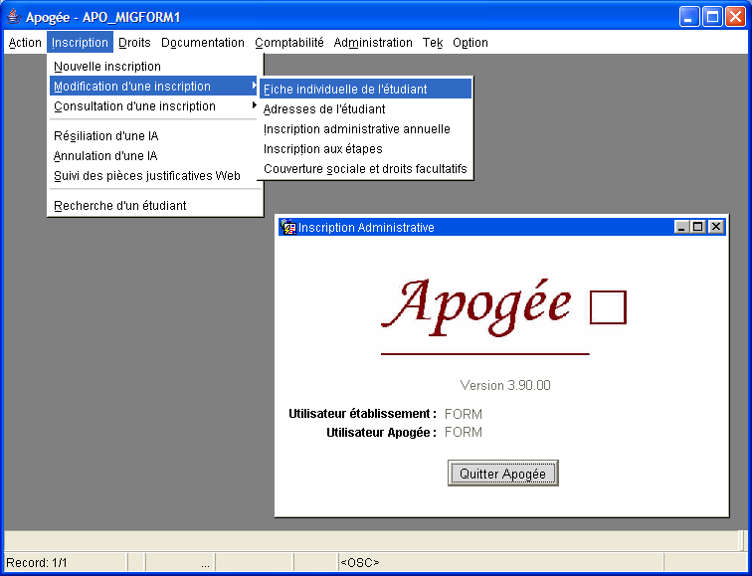
L’inscription administrative comprend 7 menus :
1. Action
2. Inscription
3. Droits
4. Documentation (éditions pour l’étudiant)
5. Comptabilité
6. Administration
7. Option
 Affichage des menus
Ces menus peuvent s’afficher de deux façons :
• en cliquant sur le titre du menu avec la souris,
• en utilisant le raccourci clavier <ALT> et lettre soulignée du titre du menu (ex : <ALT> et I pour le menu Inscription).

Écran Fiche individuelle de l’étudiant
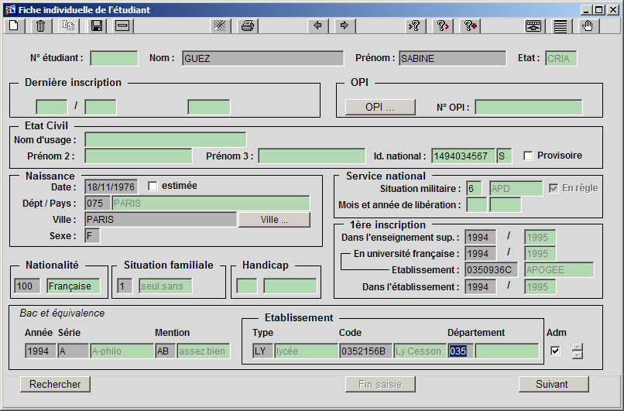
➔ Sélectionner Nouvelle inscription dans le menu Inscription.
Contrôle d’existence d’un étudiant dans la base.
Lorsque qu’un étudiant existe dans la base et que l’on n’a pas préalablement vérifié son existence en mode Recherche, un message informe le cas échéant l’utilisateur qu’un étudiant avec même nom, prénom et date de naissance existe après saisie de ces 3 champs. Dans ce cas, il est impératif d’annuler la saisie et de passer en mode recherche pour vérifier que l’étudiant en question n’existe pas déjà dans la base (risque dangereux de créer un doublon). (<SHIFT> et <F7>).
➔ L’étudiant est nouveau. Taper <CTRL> et q pour passer en mode normal et commencer la saisie.
- Contrôles inter-champs. Un message informe l’utilisateur en cas d’incohérence entre les dates de naissance, de 1ère inscription en université et d’obtention du bac saisies.
Id. national : il s’agit de l’identifiant national de l’étudiant qui suit l’étudiant au cours de sa vie universitaire. En création, il peut être renseigner ou calculer automatiquement par APOGEE. Lors d’une création « anormale » d’INE par APOGEE, le témoin provisoire devra être coché (cf fiche INE). La modification de l'INE est possible. Mais la mise à blanc de l'INE est interdite tant que l'inscription administrative de l'étudiant est en cours (ni annulée, ni résiliée).
Dépt/Pays de naissance : pour les étudiants nés à l’étranger, il est nécessaire de saisir la 1re lettre du nom du pays ou les 3 premières lettres et activer F9 pour accéder à la sous-liste des pays.
Ville de naissance : Pour les étudiants nés dans un département français, il est possible de saisir les premières lettres et activer la sous-liste des villes du département par le bouton Ville …
Bloc Service national : la case En règle permet de saisir la situation de l’étudiant, elle est initialisée d’après la Situation militaire – valeur du témoin « Délivrance diplôme » associée à la Situation militaire, renseigné dans le Référentiel. Elle ne peut être décochée directement.
- la loi n° 97-1019 « portant réforme du service national » fait obligation aux jeunes français de se faire recenser et de participer à une journée d’Appel de Préparation de la Défense ; elle stipule que les intéressés ne sont autorisés à s’inscrire aux examens et concours soumis au contrôle de l’autorité publique que s’ils sont en règle avec cette double obligation.
Bloc Bac et équivalence : la case Adm, à droite dans le bloc, permet de cocher le bac au titre duquel l’étudiant souhaite s’inscrire à l’étape, lorsque plusieurs bacs ont été saisis. Adm est cochée par défaut et il convient de décocher les bacs non utilisés pour l’inscription en utilisant l’ascenseur.

IDENTIFIANT NATIONAL ÉTUDIANT (INE)
- Nouvelle inscription
1 étudiant = 1 seul INE pour toute la durée de ses études (quelle que soit l’université).
INE = BEA (Bases des Élèves de l’Académie) inscrit sur les résultats du Baccalauréat depuis 1995.
- Si aucun numéro INE n’est saisi dans l’écran fiche individuelle, Apogée en calculera un après validation de la saisie des paiements.
- La modification de l'INE est possible mais sa mise à blanc est interdite tant que l'inscription administrative de l'étudiant est en cours (ni annulée, ni résiliée).
- En cas de réinscription
l’étudiant possède un INE et il ne faut pas en changer.
- Cas légitimes d’affectation d’un numéro INE par Apogée pour un nouvel étudiant :
– bacheliers antérieurs à 1995 qui n’ont pas fréquenté l’enseignement supérieur depuis 1994/ 1995,
- étudiants étrangers sans INE,
- non bacheliers. (DAEU / ESEU / Capacité en droit).
- En cas de création injustifiée d’INE (bachelier qui ne fournit pas son BEA ou étudiant déjà inscrit en université française qui ne fournit pas son INE), il faut cocher le témoin Provisoire, puis faire des recherches (à l’aide de l’édition de la Liste des INE provisoires) et effectuer les corrections avant la remontée SISE du mois de janvier.
- Faire figurer le n° INE sur l’ensemble des documents destinés à l’étudiant.

Écran Adresses de l’étudiant
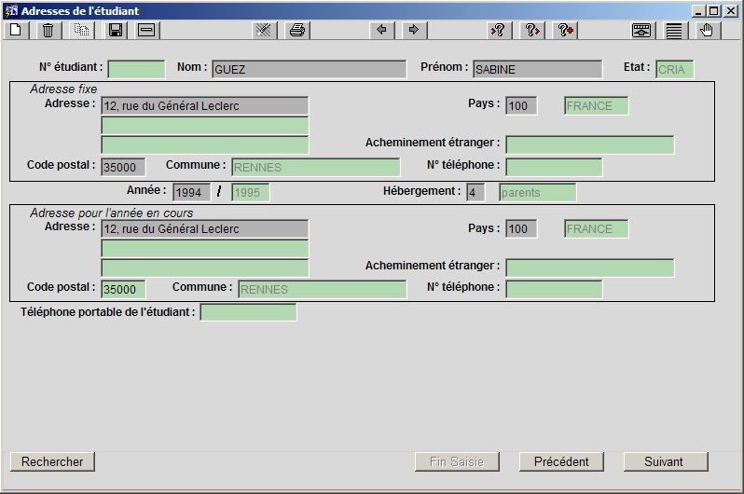
➔ Cliquer sur Suivant.
Définitions
L’adresse fixe est l’adresse la moins susceptible de changer et servira à joindre l’étudiant à long terme.
L’adresse pour l’année en cours est l’adresse de l’étudiant pour l’année universitaire.
Acheminement étranger, accessible lorsque le code pays renseigné n’est pas 100 (France), permet de saisir un code postal étranger (dans ce cas : ne pas utiliser le code postal français ni la commune).
- Saisie de l’adresse de l’étudiant
L’adresse fixe de l’étudiant et l’adresse pour l’année en cours sont obligatoires (pays, adresse et code postal). L’adresse pour l’année en cours est initialisée à l’adresse fixe lorsque le code hébergement est 4 (parents) ou 5 (logement personnel). Elle peut être modifiée.
Téléphone portable de l’étudiant : la saisie du numéro de téléphone portable est facultative.

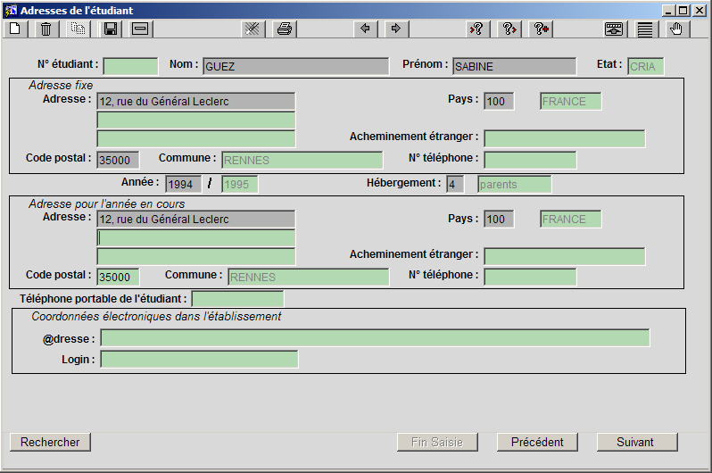
La mise à la valeur O de la variable applicative TEM_ACC_ANNUAIRE entraîne l’apparition d’un bloc dédié aux coordonnées électroniques. La mise à jour des champs de ce bloc n’est pas autorisée.
Il s’agit des coordonnées électroniques de l’étudiant attribuées par l’établissement.

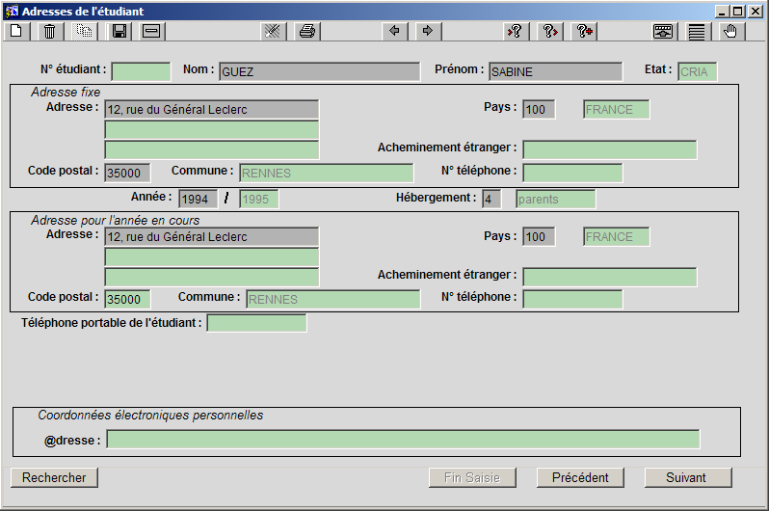
La mise à la valeur O de la variable applicative TEM_MEL_PERSO entraîne l’apparition d’un bloc dédié aux coordonnées électroniques personnelles de l’étudiant.

➔ Cliquer sur Suivant.

Écran Inscription Administrative Annuelle (IAA)
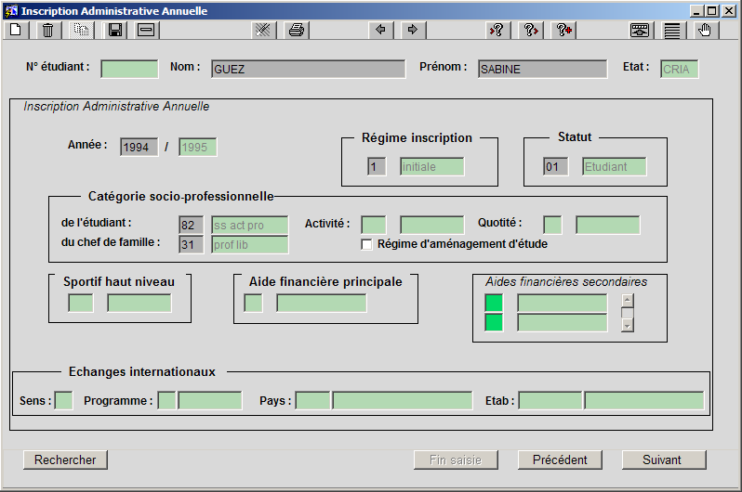
Définitions
L’inscription à une version d’étape peut dépendre du régime d’inscription de l’étudiant (formation initiale ou formation continue diplômante) et être autorisée pour l’un ou l’autre ou les deux régimes d’inscription
(au niveau de la SE).

CSP de l’étudiant est initialisée par défaut à « sans activité professionnelle » et est modifiable.
Activité et Quotité travaillée ne sont pas accessibles lorsque la catégorie socioprofessionnelle renseignée est « sans activité professionnelle ». L’activité de l’étudiant est une donnée utilisée dans le cadre des remontées SISE.
Régime d’aménagement d’étude : indicateur permettant de préciser que l’étudiant bénéficie d’un régime d’étude particulier. Il pourra être utilisé comme critère de stratification lors de l’affectation des étudiants dans les groupes.
Aide financière permet de saisir les aides autres que les bourses spécifiques à une étape.
Aides financières secondaires : autres sources de financement d’un étudiant, particulièrement dans le cas des étudiants doctorants.
Échanges internationaux : le champ Sens permet de préciser si l’étudiant est accueilli (A) ou envoyé (E) par l’établissement.
➔ Cliquer sur Suivant.

Écran Inscription aux étapes (IAE)
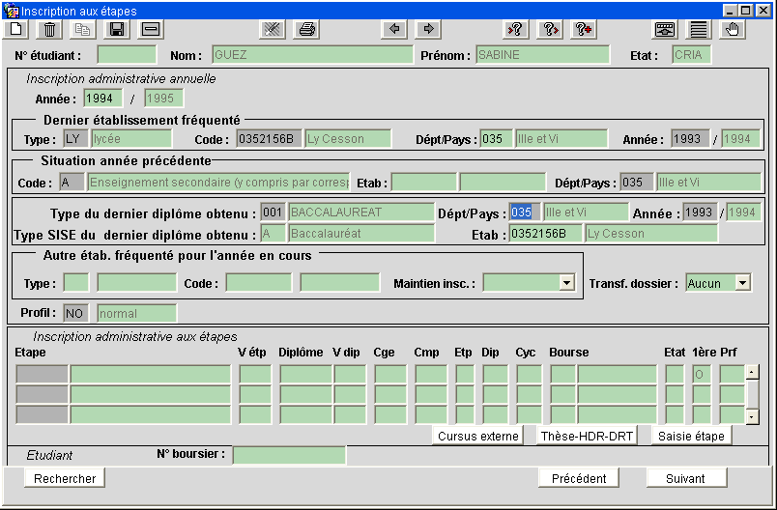
Inscription administrative annuelle
Bloc Dernier établissement fréquenté : bloc renseigné automatiquement si réinscription.
Bloc Situation
année précédente :
✓ Code : champ obligatoire initialisé :
• à « A » pour un néo-bachelier,
• en fonction de la composante de son inscription première de l’année précédente dans l’établissement,
• ou valeur à saisir (liste disponible par F9).
- Etab : code RNE de l’établissement fréquenté l’année précédente (champ facultatif).
- Dépt./Pays : pays étranger ou département de localisation (champ obligatoire si code différent de « T » ou « U », initialisé dans certains cas).
Bloc Type du dernier diplôme obtenu : ce bloc regroupe plusieurs informations :
- un premier champ Type du dernier diplôme obtenu : obligatoire initialisé
• à « 001 » pour un néo-bachelier,
• en fonction du type du dernier diplôme obtenu,
• ou valeur à saisir (liste disponible par F9).
- Dépt/Pays, Année et Etab. : informations complémentaires concernant le lieu d’obtention du dernier diplôme.
- Type SISE du dernier diplôme obtenu : ce type SISE est déduit du type saisi et n’est pas modifiable.
Bloc Autre étab. Fréquenté pour l’année en cours : deux cas sont distingués :
• l’inscription parallèle (autres universités, CPGE, autres…),
• le changement d’établissement (avec transfert).
➔ Cliquer sur la liste Maintien de l’inscription et sélectionner Parallèle.
Bloc Profil : il s’agit du profil général de l’étudiant. Ce profil, initialisé à l’ouverture de l’écran en fonction des données saisies (statut et programmes d’échanges internationaux), est modifié suite à la saisie précédente (inscription parallèle). La modification de cette valeur dépend du paramétrage de l’établissement.
Inscription administratives aux étapes : ce bloc affiché à l’écran est non accessible. Il résume les inscriptions aux étapes de l’étudiant.
➔ Cliquer sur le bouton Saisie étape.
Une fenêtre spécifique se superpose à la fenêtre IAE et permet la saisie de toutes les informations relatives à l’étape d’inscription (étape, bourse, etc.).

Fenêtre Inscription administrative aux étapes (IAE)
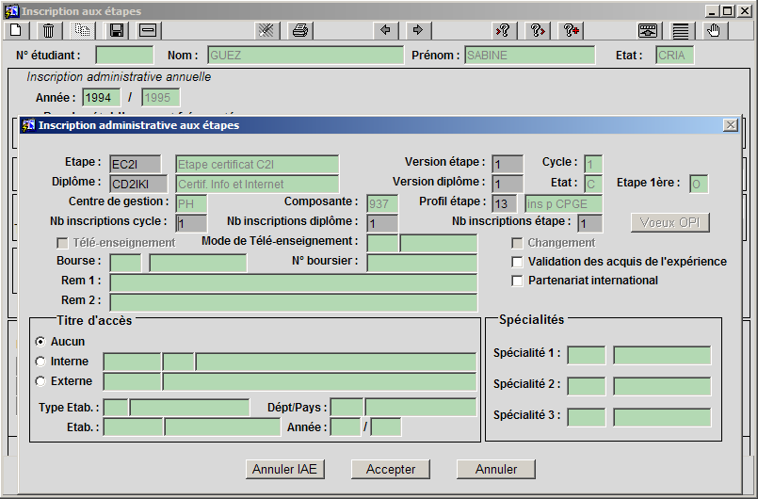
Étape : dans la liste de valeurs, IPE indique si l’étape a donné lieu à une inscription pédagogique et son mode (« O » normal, « C » crédit, « D » dette).
⬧ Un contrôle est effectué pour vérifier la cohérence entre l’année d’obtention du bac et l’étape d’inscription.

➔ Saisir l’étape Certificat C2I (EC2I)

Profil étape : ce champ est initialisé avec le profil de l’étudiant.
• Si l’établissement ne gère pas les profils étape, ce champ n’est pas modifiable.
• Si l’établissement gère les profils étape, le champ est modifiable selon la variante choisie pour la règle de gestion IA02 du référentiel.
Nombre d’inscriptions cycle / diplôme / étape : initialisé à 1 pour les premiers entrants. Lors des inscriptions suivantes, cette valeur est incrémentée de 1, en fonction des données les plus récentes sur l’étudiant.
Ces champs sont obligatoires, modifiables et contrôlés (s’il existe deux IAE pour un même diplôme, le nombre d’inscriptions diplôme est identique pour les 2).
- Lorsque la version de diplôme d'inscription appartient à une offre de formation, l'indicateur Nb inscriptions diplôme donne le nombre d'inscriptions déjà réalisées par l'étudiant au sein de l'offre de formation.
Télé-Enseignement : si la case est accessible (renseigné dans la SE de la VET) et cochée, Mode de télé-enseignement est accessible et obligatoire (liste de valeurs disponible).
Type et numéro de bourse : le numéro boursier est conservé tout au long de la vie de l’étudiant et reste affiché sur l’écran IAE d’une année sur l’autre, que l’étudiant reste boursier ou non. Une seule bourse d’étude peut être octroyée chaque année et pour une étape donnée.
Validation des acquis de l’expérience : témoin permettant d’indiquer que l’étudiant bénéficie d’une Validation des Acquis de l’Expérience pour la version d’étape.
Partenariat International : témoin permettant d’indiquer que l’étudiant s’est inscrit à la version d’étape dans le cadre d’un Partenariat International.
Ecole doctorale : ce champ n'apparaît que si l'étudiant s'inscrit à une étape correspondant à un diplôme de type Thèse, HDR ou DRT. Dans ce cas, si une école doctorale est précisée sur la version de diplôme d'inscription, celle-ci est proposée à l'étudiant lors de son IAE. L'étudiant peut toutefois préciser une autre école doctorale.
Titre d’accès : initialisé si un des diplômes obtenu par l’étudiant dans l’établissement répond aux conditions d’accès de la VET : bouton radio Interne coché.
• si on coche le radio bouton Interne , la liste de valeurs du champ Version de diplôme propose toutes les versions de diplôme.
Si l’étudiant a un résultat négatif sur la VDI choisie, un message non bloquant est affiché.
• si on coche le radio bouton Externe , la liste de valeurs des diplômes propose tous les diplômes « Autres Cursus » en service.
Spécialités : l’étudiant doit choisir parmi les spécialités associées à la VDI. Le nombre de spécialités saisies doit être compris entre les bornes MIN et MAX définies pour la VDI.
Si MIN = MAX = nombre de spécialités rattachées à la VDI, les spécialités sont initialisées automatiquement.
Les spécialités SISE, liées aux enquêtes SISE, sont utilisées particulièrement pour les diplômes d’ingénieur et les LEA.
- Les spécialités choisies par un étudiant sont éditées sur le diplôme.
bouton Vœux OPI : ce bouton permet de récupérer les données OPI relatives aux vœux pour lesquels l’étudiant n’a pas obtenu de décision ou une décision favorable. Dans le cas où l’étudiant ne dispose d’aucune Etape en OPI, ce bouton est grisé.
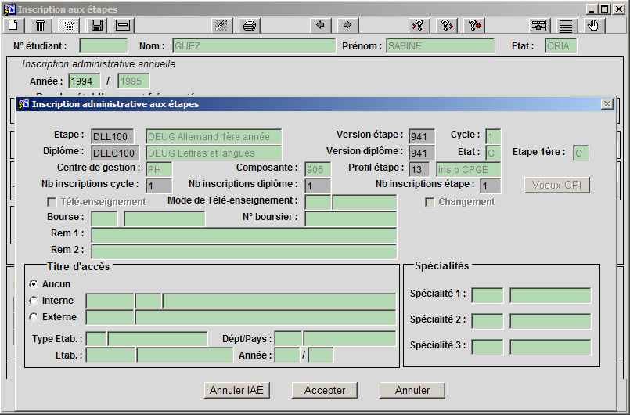
➔ Saisir l’étape de son choix (DLL100) parmi les étapes du centre de gestion de l’utilisateur, ainsi que le nombre d’inscriptions à l’étape et au cycle.
Les témoins Validation des Acquis de l’Expérience et Partenariat International ne sont plus affichés car l’étape n’est pas diplômante.
Les autres données associées à l’étape sont rapatriées automatiquement.
➔ Cliquer sur Accepter pour revenir à l’écran Inscription aux étapes.

Écran Inscription aux étapes
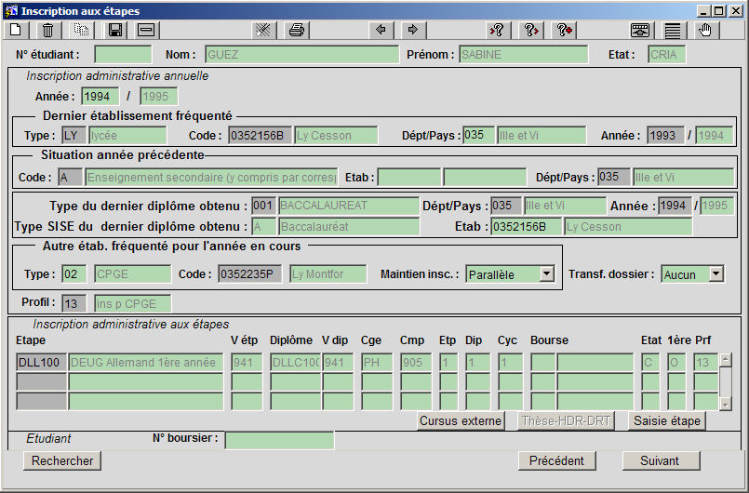
L’étape saisie est affichée dans le bloc Inscription administrative aux étapes.
La colonne Prf (profil étape) indique, pour chaque étape, le profil étape associé.
⬧ Contrôle sur le profil étape : le profil général étudiant doit se retrouver au moins sur une étape.
⬧ Contrôle d’accès à une version d’étape : lorsque l’étudiant n’a pas acquis le diplôme, l’étape ou le baccalauréat donnant accès de plein droit à l’étape de son choix, un message non bloquant est affiché à l’écran.
⬧ Pré-affectation automatique des crédits : Lorsque la version de diplôme d'inscription de l'étudiant est porteuse de crédits dans la SE, l'inscription administrative à l'étape génère une pré-affectation des crédits de la version de diplôme à l'étudiant. Cette action est transparente à l'utilisateur.

LES PROFILS
Deux profils sont affectés lors de l’inscription d’un étudiant :
- un profil général étudiant (ou profil étudiant) porté sur l’inscription administrative annuelle. Obligatoirement renseigné, le profil étudiant peut être déduit, calculé, saisi et/ou modifié.
- un profil étape associé à chaque inscription administrative étape. Le profil étape est, par défaut, initialisé avec le profil étudiant et peut être modifié.

Détermination du profil étudiant
- Un profil étudiant est déterminé après la saisie des donnée suivantes :
• statut de l’étudiant (auditeur libre, capacitaire, etc.) (écran IAA)
• autres établissements fréquentés pour l’année en cours :
inscription en parallèle (IUFM, CPGE,…) ou changement d’établissement (écran IAE)
• échanges internationaux (Erasmus, Comett, etc.). (écran IAA)
- Si aucun profil n’a été déterminé suite à la saisie de ces champs, le profil déduit sera Normal.
- Cas où plusieurs profils sont déterminés
Dans ce cas, le champ profil reste vide. Il faut faire F9 pour faire apparaître la liste des profils. Les profils déterminés sont proposés en tête de liste avec le témoin déduit à Oui (O). Il faut ensuite choisir le profil.
- Cas des profils saisis
Lors de l’inscription administrative, si le profil déterminé ne correspond pas au profil souhaité, il est possible, en fonction du choix de paramétrage de l’établissement, de saisir un autre profil

Modification des profils
La modification des profils s’applique, selon le choix de paramétrage de l’établissement, au profil étudiant uniquement (règle IA15 désactivée) ou au profil étudiant et au profil étape (règle IA15 activée).

- Une modification de profil étudiant s’applique :
- dès que la détermination de ce profil est effectuée, c’est-à dire :
• en création d’inscription administrative (état : CRIA) si l’on effectue une modification de l’une des données statut, autres établissements fréquentés, échanges internationaux.
• en modification complexe d’inscription administrative (état : MCIA)
- lors de la saisie d’un profil, (CRIA ou MCIA), si l’établissement a choisi cette variante dans le paramétrage de la règle de gestion IA02.
- Une modification de profil étape s’applique si la règle IA15 est active.
La règle de gestion IA02 qui autorise ou non la modification d’un profil étudiant déterminé, est étendue au profil étape : trois variantes permettent de traiter les différentes situations, qui sont présentées dans le tableau ci-après :
IMPORTANT. Seul le profil étudiant peut être déterminé, et il initialise les profils étape.
Un profil étape déterminé signifie que celui-ci a été initialisé par le profil étudiant.

 | IA15 inactive |  |  |  | IA15 active
 | Profil étudiant |  | Profil étape = profil étudiant |  | Profil étudiant |  | Profil étape
 | Déterminé | Non déterminé | Déterminé | Non déterminé | Déterminé | Non déterminé | Déterminé | Non déterminé
IA02  variante 1 | Non  modifiable | O | Non  modifiable | Non  modifiable | Non  modifiable | O | Non  modifiable | O
IA02  variante 2 | O | O | Non  modifiable | Non  modifiable | O | O | O | O
IA02  variante 3 | Non  modifiable | O | Non  modifiable | Non  modifiable | Non  modifiable | O | O | O

Pour un établissement qui ne gère pas les profils étape, la variante 3 se comporte comme la variante 1.
Pour un établissement qui gère les profils étapes, la variante 3 permet d’interdire la modification du profil de l’étudiant déterminé mais permet tout de même des modifications sur les profils étapes.

Le bouton Cursus externe permet d’alimenter et de consulter le cursus externe de l’étudiant, également accessible dans le dossier étudiant. Lorsque l’étudiant a réalisé son inscription avec OPI, si des informations de cette OPI concernent le cursus externe, le bouton est affiché en rouge. Lorsque le cursus externe possède déjà des données renseignées, le bouton est affiché en rouge.
Le bouton Thèse-HDR-DRT permet d’afficher l’écran d’enregistrement des thèses du domaine « Thèse-HDR-DRT » afin d’inscrire administrativement l’étudiant et d’enregistrer les données de sa thèse en une seule opération.
➔ Cliquer sur Suivant.

Écran Couverture sociale et droits facultatifs
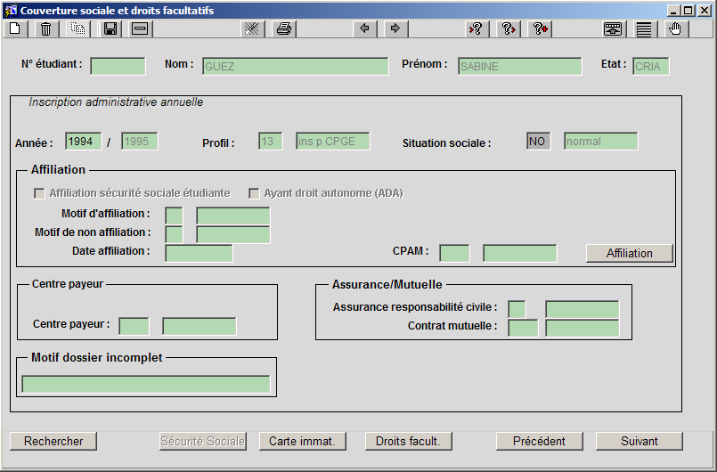
Le champ Profil affiche le profil général de l’étudiant, calculé précédemment. Il est inaccessible dans cet écran.
Définition de la situation sociale. Elle est liée à l’étudiant en tant que personne, et prend en compte ses ressources ou sa situation familiale. On distingue 4 types de situations sociales :
• normale
• boursier
• pupille de la nation
• décision individuelle (arrêté du 05/01/1984).
L’application d’une situation autre que normale entraîne l’exonération de certains droits.
Calcul de la situation sociale.
Elle est affichée par défaut à Normal
si aucune bourse n’est saisie. Elle est définie à Boursier et non modifiable si la bourse saisie correspond à la situation sociale « boursier ». Dans le cas NO, elle est modifiable (« pupille de la nation », « décision individuelle »).
Affiliation / non affiliation à la Sécurité sociale étudiante
Deux cas doivent être distingués :
- Pré-détermination automatique de la non affiliation. Le bouton Affiliation est actif.
Dans ce cas, l’affiliation pré-déterminée peut être modifiée. Suivant son habilitation, un utilisateur est autorisé ou non à modifier un motif d’affiliation.
• Si l’utilisateur est habilité, il peut modifier les motifs d’affiliation calculée.
- Affiliation ou non affiliation à déterminer.
Le témoin Affiliation Sécurité sociale étudiante est :
• non coché si l’étudiant a moins de 20 ans au 30/09 de l’année universitaire en cours.
De 18 à 20 ans, l’étudiant est ayant droit de ses parents (sauf régime parental ne le prévoyant pas), il ne paie pas la SS mais il est affilié et doit choisir un centre payeur.
• coché si l’étudiant a entre 20 et 28 ans.
Le motif d’affiliation ou de non affiliation est déterminé en sélectionnant un cas de non affiliation ou un régime parental ou des possibilités de modification de l’affiliation. Cette sélection se fait à partir d’une liste proposée en activant le bouton Affiliation.

➔ L’étudiante a déjà acquitté les droits lors de son inscription parallèle en classe préparatoire aux grandes écoles.
Aucun motif d’affiliation ou de non affiliation n’a été pré-déterminé.
Cliquer sur le bouton Affiliation.

fenêtre Affiliation sécurité sociale
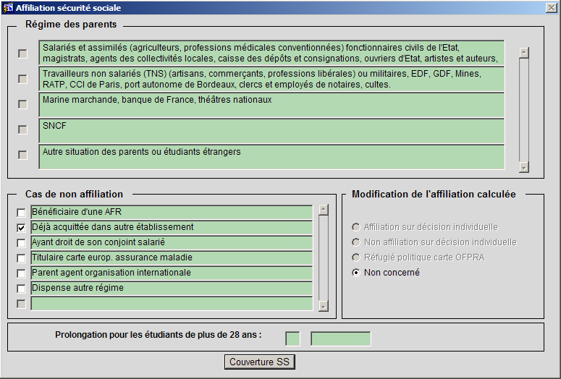
Les différents cas sont répertoriés dans les quatre tableaux de la fenêtre.
➔ Sélectionner la case à cocher Déjà acquittée dans un autre établissement (accessible dans le seul cas où le bloc Autre établissement fréquenté a été renseigné) dans les cas de non affiliation.
Le radio bouton Non concerné permet de réactiver le bloc régime des parents lorsqu’un cas de non affiliation a été sélectionné par erreur. Il est coché par défaut.
• Affiliation sur décision individuelle est actif dans la mesure où c’est un motif de non affiliation qui a été pré-déterminé.
• Non affiliation sur décision individuelle est actif si un motif d’affiliation a été calculé.
Quand le radio bouton est différent de non concerné, les 2 autres blocs sont grisés.
Lorsque non concerné est coché, l’affiliation est recalculée et les 2 autres blocs sont grisés ou dégrisés en fonction de l’affiliation calculée.
➔ Cliquer sur Couverture SS pour revenir à l’écran précédent.

écran Couverture Sécurité Sociale et droits facultatifs
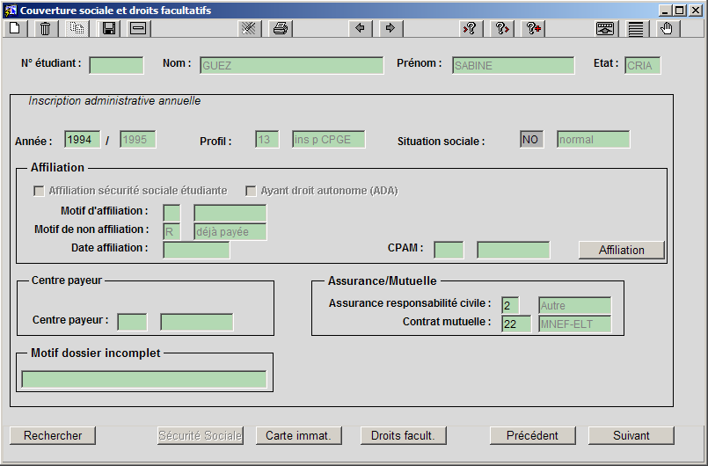
➔ Choisir la mutuelle.
Le motif de non affiliation correspondant est affiché sur l’écran Couverture Sociale et droits facultatifs.
Le champ Motif dossier incomplet permet de saisir une information complémentaire.
➔ Cliquer sur Suivant.

Écran Paiement Différentiel
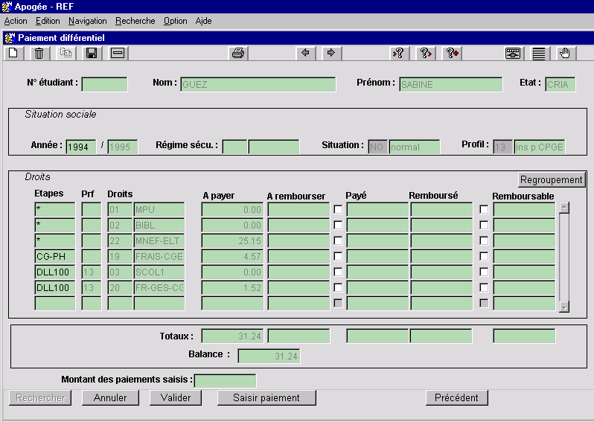
Calcul des droits
Après calcul des droits, le système affiche les droits. La colonne Prf indique le profil étape associé aux droits étape.
On remarque des droits de centre de gestion, des droits de composante.
Selon le paramétrage retenu au niveau de l’établissement et du centre de gestion, il est possible, à partir de cet écran, soit :
• de saisir les paiements,
• de valider l’IA hors paiement,
• de saisir les paiements et de valider l’IA.
Le paramétrage retenu autorise les dossiers en attente de paiement ou la saisie des paiements. Les boutons Valider et Saisir Paiement sont accessibles.
➔ Cliquer sur Valider.
Le dossier est mis en attente de paiement, la saisie des paiements se fera ultérieurement (voir démonstration 3.9).
Affichage du numéro Étudiant
Le numéro d’étudiant est attribué et affiché à la validation de l’inscription administrative si l’étudiant est nouveau.
L’écran Fiche Individuelle (en mode recherche) s’affiche, permettant l’inscription de l’étudiant suivant.

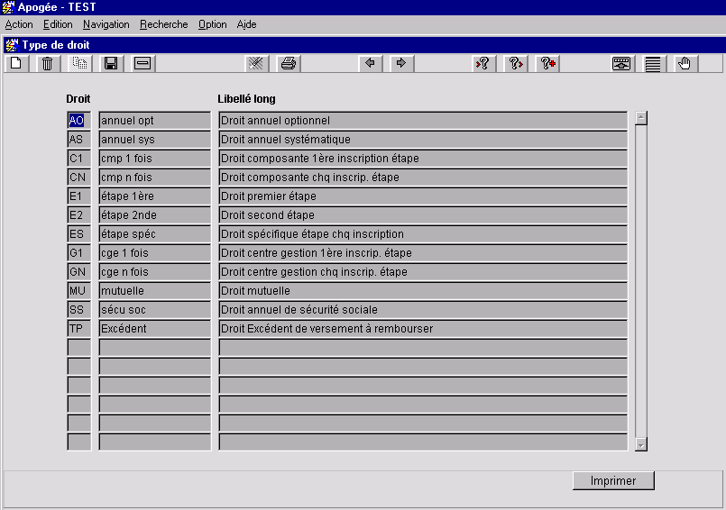
ecran types de droit (referentiel)
➔ Sortir du mode Recherche (CTRL et q), quitter l’application et sélectionner Basculer vers le référentiel dans le menu Option.

Sélectionner Droit et exonérations / Type de droit dans le menu Inscription.

ecran droits (referentiel)
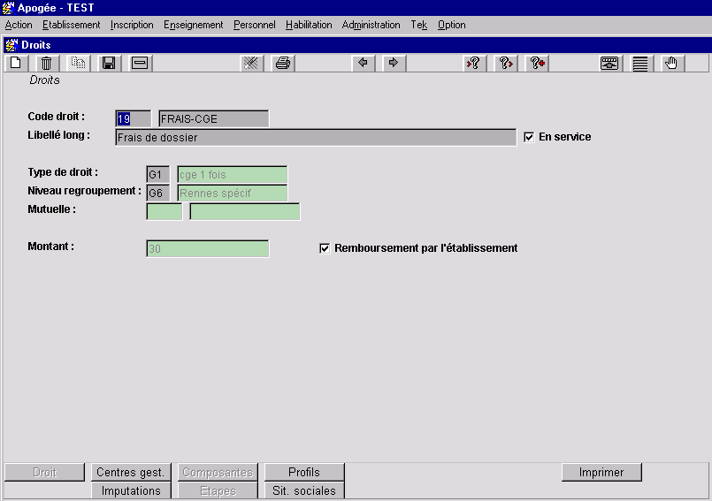
➔ Sélectionner Droit et exonérations / Droit dans le menu Inscription. Rechercher le droit 19,
cliquer sur Centres gest. Pour visualiser les centres de gestion associés à ce droit.
Cliquer sur Droit pour revenir. Quitter l’application et sélectionner Basculer vers inscription administrative dans le menu Option.

Inscription d’un nouvel étudiant sans OPI : exercice

énoncé
Nom : SANS Prénoms : Philippe, Jacques
N° INE (ou BEA) : 1493012345 F
Né le : 18/12/1976 à Paris (75)
Nationalité : française
Situation familiale : célibataire sans enfant
Situation militaire : incorporable
Baccalauréat : A1 (mention : Passable) – 1994 au Lycée Chateaubriand à Rennes,
au titre duquel l’étudiant s’inscrit
Baccalauréat : G2 (mention : AB) – 1993 au Lycée Chateaubriand à Rennes
Adresse des parents : 56, rue du Refuge à St-Malo (35400)
Tel : 02 99 98 97 96
Adresse personnelle : RU Océane – 12, rue du Bac à RENNES (35000)
Régime d’inscription : formation initiale
Statut : étudiant
Catégorie socioprofessionnelle de l’étudiant : sans profession
Catégorie socioprofessionnelle du chef de famille : commerçant
Étape suivie : DEUG Lettres Classiques (DLC100) – 1re année
Sécurité sociale : affiliation au régime des parents
Père : SANS Marc Mère : SANS Jeanine, née DUBOIS
Mutuelle : MNEF Elémentaire
Centre payeur : MNEF

corrigé
- Suite à la saisie de l’année courante comme date de 1ère inscription dans l’enseignement supérieur, avez-vous remarqué l’initialisation des autres champs du bloc ?
- Avez vous saisi le second bac de l’étudiant sur l’écran Fiche individuelle ?
- Si vous n’avez pas décoché la boîte « Adm » pour le bac G2, vous avez eu le message « un seul bac doit être retenu à l’IA » ?
- Avez-vous remarqué que les blocs « Dernier établissement fréquenté » et « Situation année précédente » (à l’exception de l’établissement année précédente) s’étaient initialisés ? l’étudiant est un néo-bachelier.
- Avez-vous eu le message « Individu non autorisé à s’inscrire ; motif : lycée d’obtention hors zone géographique ». Forcer ? »
- Le motif d’affiliation à la sécurité sociale est-il « Parents » ?
- Le montant des droits à payer s’élève-t-il à 150.93 Euros ?

Inscription d’un nouvel étudiant avec OPI : démonstration
Nom : PIQUARD Prénom : Jérôme
N° OPI : 9415002
Né le : 12/05/1966 à Rennes (35)
Nationalité : française
Situation familiale : célibataire sans enfant
Situation militaire : exempté
Carte d’invalidité (80%) pour handicap moteur
Baccalauréat : B (mention : B) – 1985 au Lycée Bréquigny à Rennes
Adresse des parents : 45, av. de Trêve – Bruxelles (Belgique)
Adresse personnelle : 12, rue du Juge – Rennes (35700)
Régime d’inscription : formation initiale
Statut : étudiant
Catégorie socioprofessionnelle de l’étudiant : sans profession
Catégorie socioprofessionnelle du chef de famille : cadre de la fonction publique
Situation de l’année précédente : non scolarisé et jamais entré dans l’enseignement supérieur
Dernier diplôme obtenu : baccalauréat
Étape suivie : DEUG Droit – 1re année (D10011)
DEUG Lettres Classiques – 1re année (DLC100)
Situation sociale : « DI » (décision individuelle) est appliquée pour permettre à l’étudiant d’être exonéré d’un ensemble de droits.
Sécurité sociale : autorisation de prolongation d’affiliation à la SS étudiante pour cause d’infirmité permanente
Mutuelle : MNEF Elémentaire
Centre payeur : MNEF Ille et Vilaine
- L’étudiant a oublié sa carte SS et la pièce justificative l’autorisant à prolonger l’affiliation à la SS étudiante.

Écran Fiche Individuelle de l’étudiant
➔ Sélectionner Nouvelle inscription dans le menu Inscription
 Récupération des données OPI d’un nouvel étudiant
Lorsque l’étudiant a réalisé une OPI, se placer en mode normal, s’il s’agit d’un nouvel étudiant (<CTRL> et q).
Deux procédures de récupération des données OPI sont disponibles :
✓par le numéro d’OPI :
saisir le n° d’OPI de l’étudiant, puis cliquer sur le bouton OPI.
✓ par le nom de l’étudiant : saisir le nom de l’étudiant,
puis cliquer sur le bouton OPI pour afficher la fenêtre Sélection d’un étudiant OPI et positionner le curseur sur l’étudiant désiré et cliquer sur le bouton Accepter.
Si un étudiant de même nom, prénom, date de naissance existe déjà, un message propose de continuer ou non l’OPI.
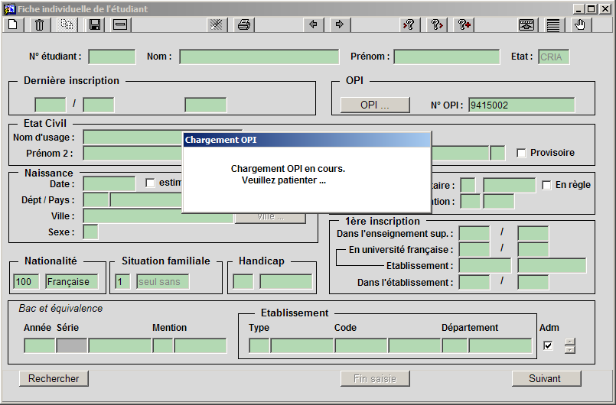
➔ Saisir le n° OPI et cliquer sur le bouton OPI.
Dans la démonstration, le n° INE sera calculé car l’étudiant a eu le baccalauréat en 1985.
Le nom et prénom de l’étudiant, les données des blocs Naissance, Nationalité, Situation familiale, Service National, Bac et équivalences sont rapatriées à l’écran.

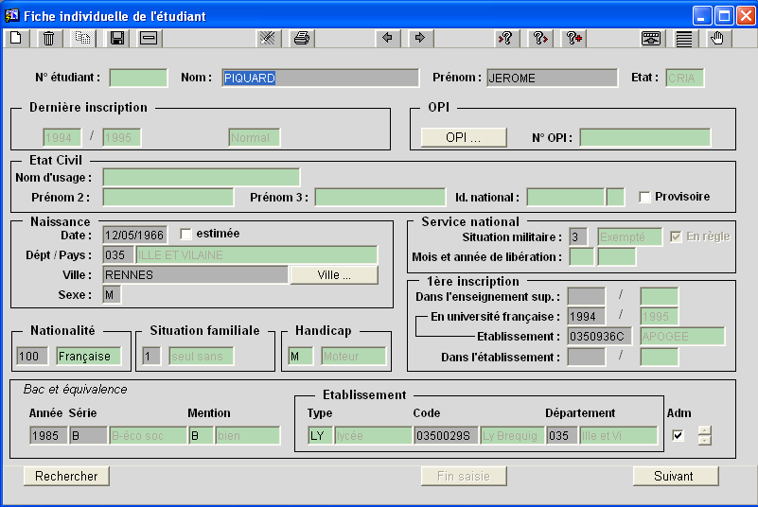
Les champs 1ère inscription dans l’enseignement supérieur et dans l’établissement ne sont pas initialisés car l’étudiant n’est pas un néo-bachelier.
➔ Saisir 1994 dans le 1er champ.
Le champ 1ère inscription dans l’établissement s’initialise à cette valeur.
Cliquer sur le bouton Suivant.

Écran Adresses de l’étudiant
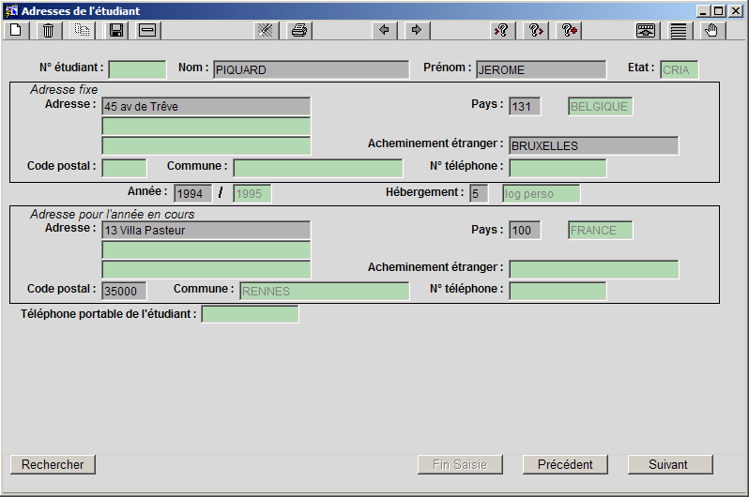
⬧ Récupération des données OPI
L’adresse fixe est initialisée à partir des données OPI.
➔ L’adresse fixe donnée par l’étudiant lors de l’OPI n’est plus valable. La nouvelle adresse fixe est une adresse à l’étranger. Utiliser Acheminement étranger pour saisir la ville du pays étranger.
Pour simplifier la recherche du pays, il est possible de saisir la ou les 1^{res} lettres du nom de pays recherché dans le champ Pays et presser <F9>; la liste de valeurs est restreinte aux pays commençant par les lettres saisies.
➔ Cliquer sur le bouton Suivant.

Écran Inscription Administrative Annuelle (IAA)
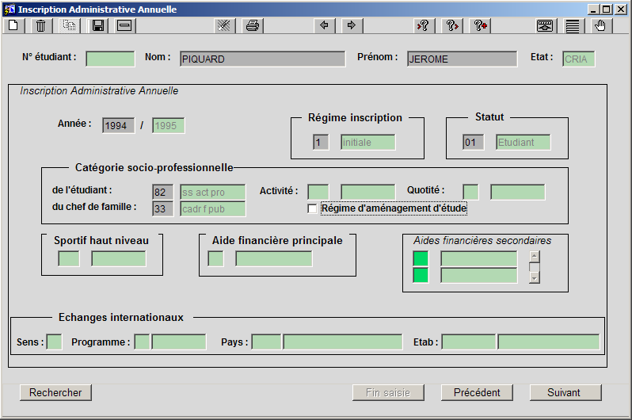

➔ Saisir les données administratives annuelles de l’étudiant.

➔ Cliquer sur le bouton Suivant.

Écran Inscription aux étapes (IAE)
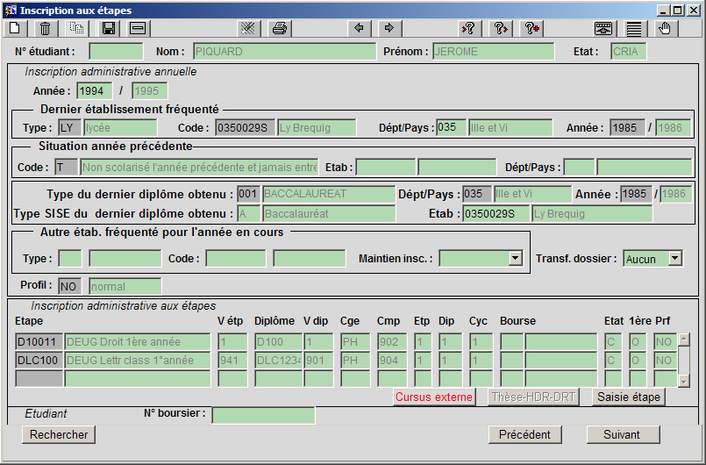
➔ Saisir les étapes auxquelles l’étudiant souhaite s’inscrire, dans la fenêtre d’inscription administrative aux étapes en cliquant sur Saisie étape.
Lorsque l’étudiant effectue son inscription avec OPI, il a la possibilité de faire des vœux pour les étapes auxquelles il souhaite s’inscrire. Une commission peut alors rendre une décision favorable ou pas. Il est alors possible de sélectionner l’étape pour laquelle une décision favorable a été rendue.
è Sélectionner l’étape pour laquelle un vœu a été accepté en cliquant sur le bouton Vœux OPI.
L’étudiant ayant uniquement une étape avec vœu et ce vœu étant favorable, les informations de l’étape sont automatiquement rapatriées. Une fois la 1re étape renseignée (D10011) :
• rester dans la fenêtre de saisie,
• positionner le curseur dans le champ Étape,
• presser <F6> ou choisir l’icône .
La fenêtre se vide pour permettre la saisie de la nouvelle étape.
Le message « Un individu non autorisé à s’inscrire. Motif lycée d’obtention des bacs hors zone géographique » est affiché.
➔ Forcer l’inscription.
Cliquer sur Accepter pour revenir sur l’écran principal et visualiser les 2 étapes saisies.
➔ Cliquer sur le bouton Suivant.

Écran Couverture sociale et droits facultatifs
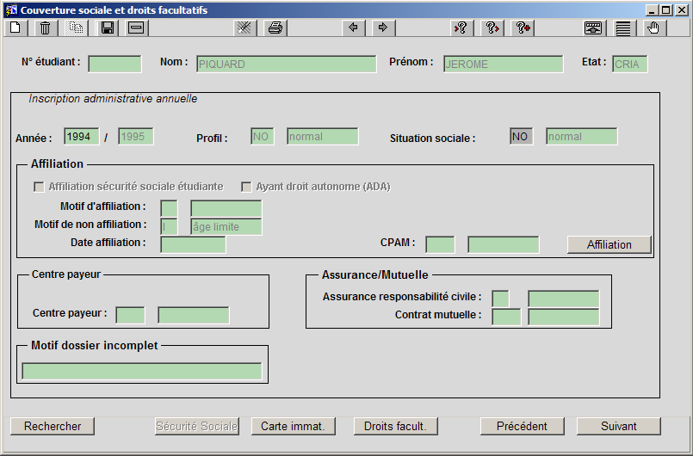
La situation sociale décision individuelle de l’établissement exonère l’étudiant d’un ensemble de droits sur présentation de sa carte d’invalidité à 80%.
➔ Sélectionner la situation sociale du même nom (<F9>).
Ce dernier a 28 ans et le motif de non affiliation « Age limite dépassé » est affiché.
L’étudiant bénéficie d’une autorisation de prolongation.

➔ Cliquer sur le bouton Affiliation.

fenêtre Affiliation Sécurité Sociale
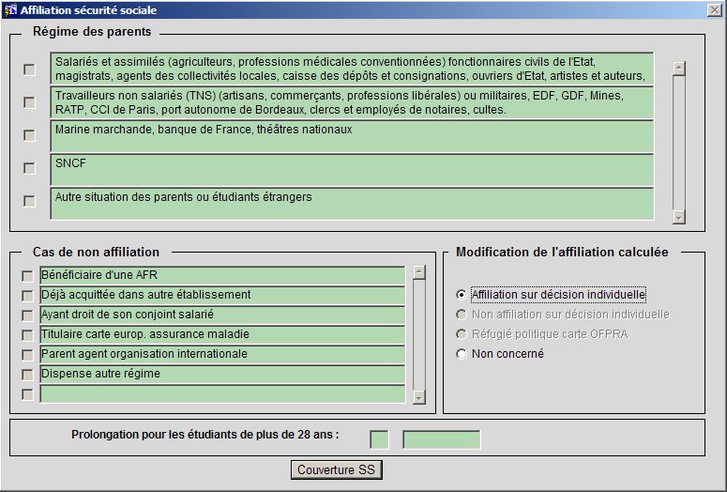
➔ Sélectionner le motif de prolongation (<F9>) dans le champ correspondant.
Ce champ n’est accessible qu’en cas d’âge limite dépassé.
➔ Cliquer sur le bouton Couverture SS pour revenir sur l’écran principal.

Écran Couverture sociale et droits facultatifs
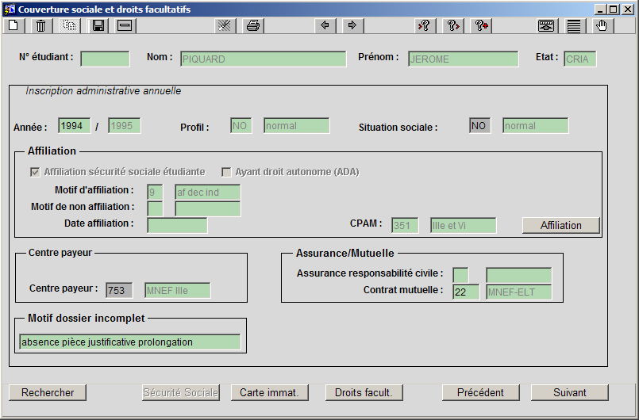
L’étudiant a oublié la pièce justificative l’autorisant à prolonger son affiliation à la SS.
➔ Saisir cette information dans la zone Motif dossier incomplet.
Ce dossier figurera dans la liste des dossiers incomplets, disponible dans le menu Administration.
➔ Cliquer sur Suivant.

fenêtre etudiant
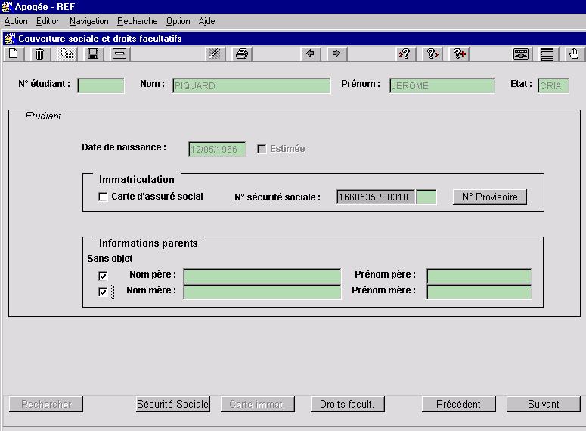
L’étudiant étant affilié, si le N° de sécurité sociale et les informations parents ne sont pas renseignés, le bouton Suivant ouvre automatiquement la fenêtre Etudiant.
➔ Cliquer sur le bouton
N° provisoire.
Le N° provisoire est calculé à partir des informations administratives de l’étudiant, de la lettre P comme provisoire et d’un compteur automatique.
 Un étudiant ayant une date de naissance estimée ne peut avoir de N° provisoire.
Les cases à cocher Sans objet permettent de ne pas être bloqué quand les informations parents ne sont pas connues.
➔ Cliquer sur Suivant, l’écran de paiement différentiel avec affichage des droits apparaît.

Écran Paiement différentiel
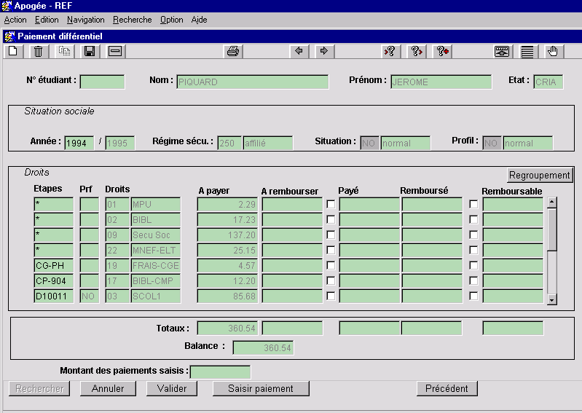
➔ Valider l’inscription administrative en cliquant sur le bouton Valider de l’écran.
Le numéro d’étudiant est attribué et affiché. Le système se repositionne sur l’écran Fiche individuelle vierge pour permettre l’inscription d’un autre étudiant.

RÉCUPÉRATION DES DONNÉES OPI
Les opérations préalables à l’inscription (OPI) sont effectuées par les étudiants sur des systèmes de type Minitel ou Web. Elles permettent d’enregistrer les informations administratives de l’étudiant et ses vœux d’inscription pour l’année universitaire à venir. Une interface permet dans un premier temps de récupérer ces informations qui pourront être prises en compte dans les procédures d’inscription.
La récupération des données OPI est effectuée sur l’écran Fiche Individuelle pour les informations de l’étudiant et sur l’écran de saisie d’une étape pour les vœux.

RÉCUPÉRATION DES DONNÉES OPI D’UN NOUVEL ÉTUDIANT
Sur l’écran « Fiche individuelle de l’étudiant », sortir du mode recherche et se placer en mode normal (CTRL et q) avant de débuter la procédure de récupération des données OPI.
- Récupération par le numéro d’OPI
• saisir le numéro d’OPI dans le champ N° d’OPI,
• cliquer sur le bouton OPI pour initialiser les données OPI sur la fiche individuelle.
- Récupération par le nom de l’étudiant
• saisir le nom de l’étudiant,
• cliquer sur le bouton OPI . Le système affiche une fenêtre de sélection de dossier OPI,
• positionner le curseur sur l’étudiant correspondant
• cliquer sur le bouton « Accepter » pour rapatrier les données OPI sur la fiche individuelle.

RÉCUPÉRATION DES DONNÉES OPI D’UN ÉTUDIANT CONNU DANS L’ÉTABLISSEMENT
Rechercher l’étudiant et rapatrier ses informations administratives (F7/ critères /F8) pour l’année précédente ou l’année courante (s’il a déjà effectué son IA) avant de débuter la procédure de récupération des données OPI.
- Récupération par le numéro d’OPI
• saisir le numéro d’OPI dans le champ N° d’OPI,
• cliquer sur le bouton OPI pour récupérer les données OPI de l’étudiant.
- Récupération par le nom de l’étudiant
• cliquer sur le bouton OPI. Le système affiche une fenêtre de sélection d’un étudiant OPI,
• positionner le curseur sur l’étudiant correspondant,
• cliquer sur le bouton Accepter pour rapatrier les données OPI sur la fiche individuelle.

PARTICULARITÉS DES OPI
- Données gérées dans les dossiers OPI
Fiche individuelle, baccalauréat (s), vœux de l’étudiant pour les étapes à accès sélectif, adresse fixe de l’étudiant. diplômes et autres cursus (renseignés dans le dossier étudiant).
- Mise à jour des données administratives de l’étudiant
En cas de réinscription avec OPI, Apogée remplace systématiquement les données administratives de l’année antérieure par les données OPI (si elles sont renseignées,) considérées plus à jour.
- Récupération des données OPI après l’inscription administrative.
Si l’inscription administrative a déjà été effectuée, seuls les baccalauréats, diplômes et autres cursus et vœux de l’étudiant peuvent se substituer aux données saisies lors de la dernière IA.
- Détection des incohérences
entre les données OPI et les données administratives déjà saisies
Nom, prénom, n° d’étudiant, numéro national étudiant, etc.
- Récupération des vœux de l’étudiant
Lors de l’ajout d’une Inscription Administrative Etape dans le cas d’une inscription avec OPI, cliquer sur le bouton « Vœux OPI » permet de sélectionner une version d’étape pour laquelle l’étudiant a fait un vœu OPI (que la décision de commission soit favorable ou pas).

Inscription d’un nouvel étudiant avec OPI : exercice

énoncé
Nom : MAIGROT Prénom : Brice
N° INE (ou BEA) :
Né le : 12/11/1972 à Rennes (35)
Nationalité : française
Situation familiale : célibataire sans enfant
Situation militaire : service effectué
N’a pas le bac
1ère inscription en Université : 1991
1ère inscription dans l’établissement : 1994
Adresse des parents : 24, rue du Paradis – Rennes (35000)
Adresse personnelle : idem
Régime d’inscription : formation initiale
Statut : étudiant
Catégorie socioprofessionnelle de l’étudiant : sans profession
Catégorie socioprofessionnelle du chef de famille : employé
Situation de l’année précédente : S (autre établissement)
Dernier diplôme obtenu : aucun diplôme de l’enseignement supérieur
Étape suivie : Capacité en Droit – 1re année : XCAP11 version 0
1re inscription à l’étape et au cycle

corrigé
- Avez-vous eu des difficultés à récupérer les données OPI de Brice Maigrot (données incomplètes) ?
- Avez-vous eu le 2ème message « Modifier la situation militaire à service accompli » ?
- L’étudiant est-il non affilié à la SS ?
- Avez-vous récupéré les vœux OPI de l’étudiant lors de son inscription à l’étape ?
- Avez-vous obtenu une liste de vœux OPI ?
- Le montant des droits à payer s’élève-t-il à 27.90 Euros ?

Réinscription d’un étudiant étranger : démonstration
NOM : SMITH Prénom : Robert
Les informations de la fiche individuelle sont inchangées
Adresse des parents : inchangée
Adresse personnelle : inchangée
Formation : initiale
Statut : étudiant
Catégorie socioprofessionnelle de l’étudiant : sans profession
Catégorie socioprofessionnelle du chef de famille : commerçant
Etudiant ERASMUS – Université d’origine : London Business School
Type SISE du dernier diplôme obtenu : diplôme d’établissement supérieur étranger
Étape suivie : DEUG Lettres Classiques – 2e année (DLC200)
1re inscription à l’étape
Sécurité sociale : non affilié car étudiant d’un pays de la CEE, mais souhaite savoir combien lui coûterait une affiliation sur décision individuelle (centre payeur MNEF)
Droits facultatifs : inscription souhaitée à l’association du théâtre.

Écran Fiche Individuelle de l’étudiant
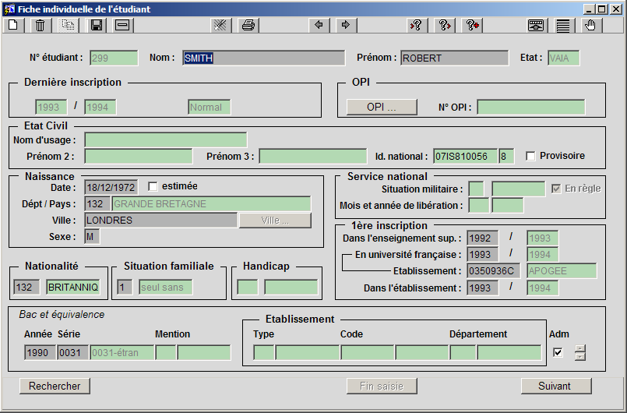
Réinscription
d’un étudiant.
Le mode sélectionné par défaut est le mode recherche. Dans le cas d’une réinscription, l’étudiant est connu dans Apogée.
➔ Saisir son numéro d’étudiant ou son nom et taper <F8> pour lancer la recherche et rapatrier les informations le concernant.
Les informations restant inchangées, cliquer sur le bouton Suivant.

Écran Adresses de l’étudiant
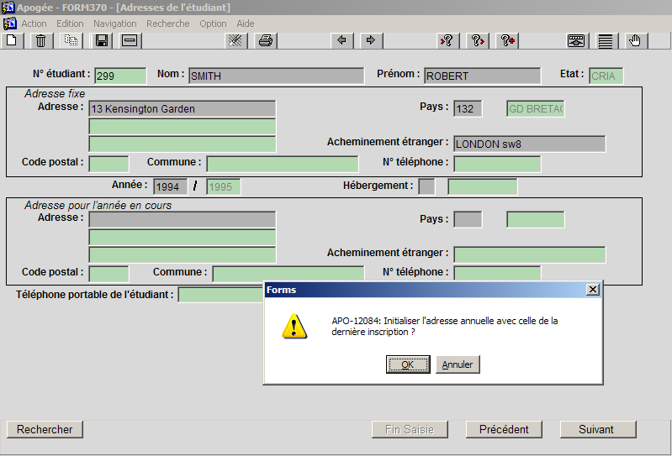
Initialisation de l’adresse pour l’année avec celle de l’année précédente.
En cas de réinscription d’un étudiant le système propose d’initialiser l’adresse pour l’année avec celle de l’année précédente.
➔ Cliquer sur OK pour rapatrier l’adresse fixe et l’adresse pour l’année en cours de l’année précédente.
Cliquer sur Annuler pour rapatrier uniquement l’adresse fixe de l’année précédente et ressaisir l’adresse pour l’année en cours.
➔ L’adresse pour l’année en cours reste inchangée par rapport à l’année précédente : cliquer sur OK.
➔ Cliquer sur Suivant.

Écran Inscription Administrative Annuelle
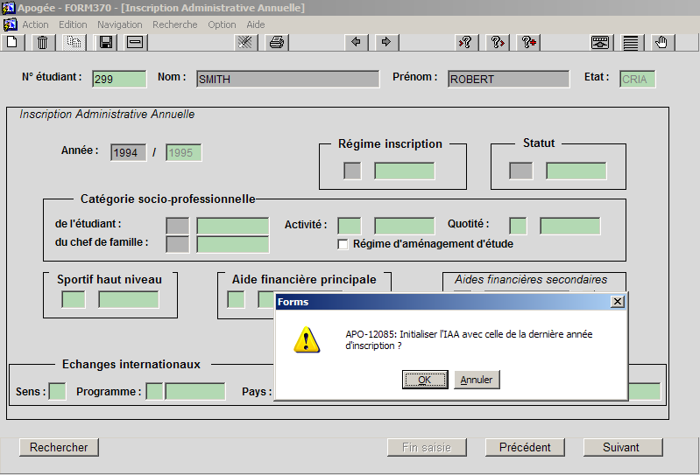
Initialisation de l’IAA avec les données de l’année précédente
En cas de réinscription d’un étudiant, le système propose d’initialiser l’inscription administrative annuelle avec les données de l’année précédente. Les données susceptibles de changer chaque année ne sont pas rapatriées : sportif de haut niveau, aide financière et échanges internationaux.
➔ Cliquer sur OK pour rapatrier l’ensemble des données saisies l’année précédente et non susceptibles de changement.
Cliquer sur Annuler si tel n’est pas le cas. Seule l’année courante et la CSP de l’étudiant (sans profession) sont initialisées par défaut.
➔ Les données de l’IAA restent inchangées par rapport à celles de l’année précédente. Cliquer sur OK.
Saisir les données relatives aux échanges internationaux et sélectionner le programme Erasmus A (accueil).
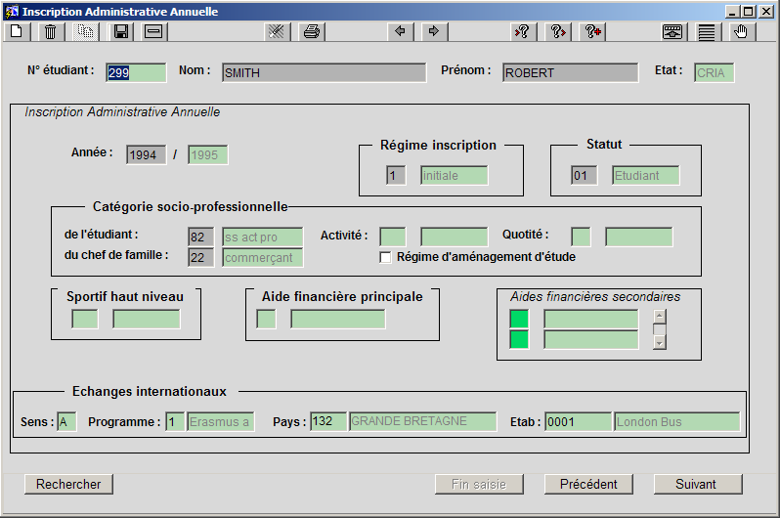

➔ Cliquer sur Suivant.

Écran Inscription aux étapes
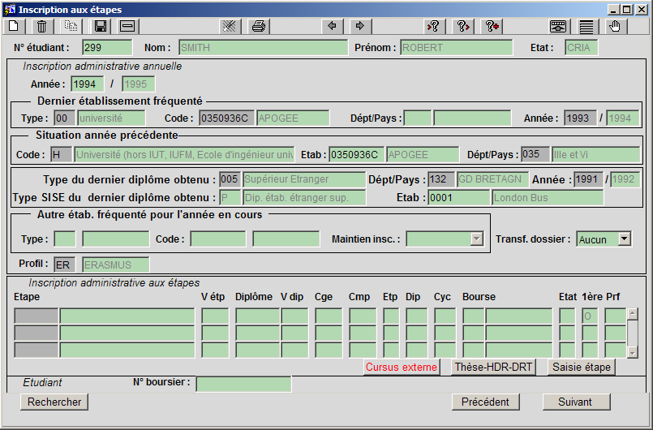
➔ Compléter la saisie des informations Type du dernier diplôme obtenu.
Le profil général de l’étudiant, ER (ERASMUS) est déduit du programme d’échanges internationaux (ERASMUS accueil), saisi précédemment.
➔ Cliquer sur le bouton Saisie étape pour afficher la fenêtre de saisie de l’étape.

Fenêtre Inscription administrative aux étapes
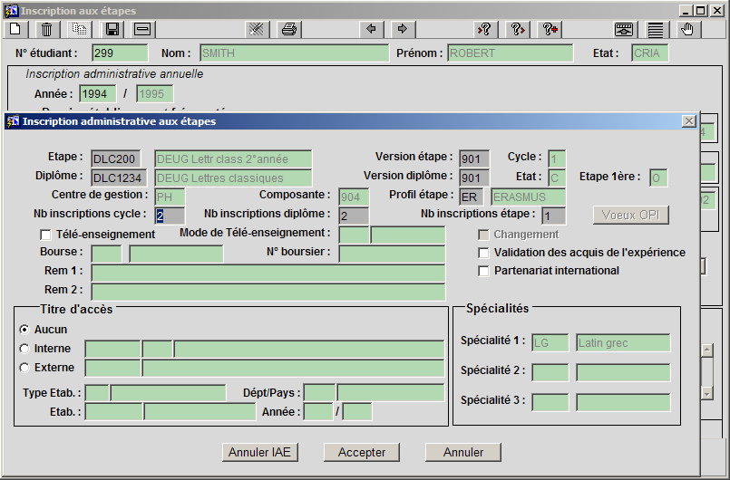
C’est la 1re inscription à l’étape (DLC200) et la 2e au cycle et au diplôme. Ces données sont initialisées à partir des données de l’inscription précédente la plus récente.
Le profil étape est initialisé avec la valeur ER, profil général de l’étudiant.
➔ Cliquer sur Accepter pour afficher l’écran initial puis sur le bouton Suivant.

Écran Couverture sociale et droits facultatifs
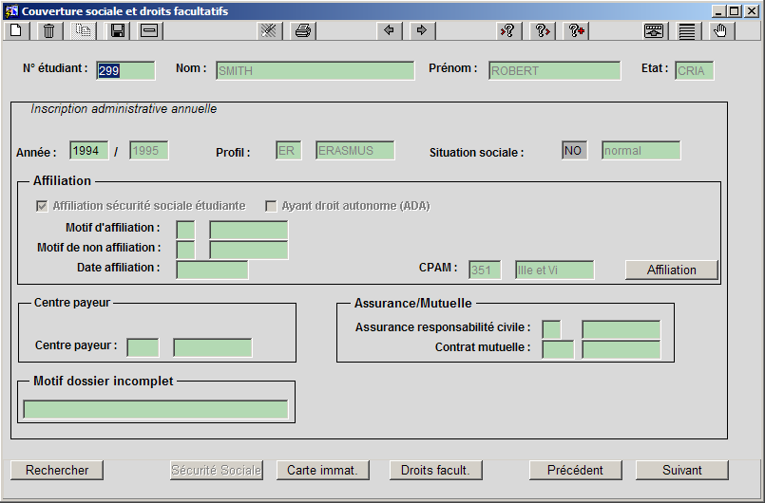
➔ Cliquer sur le bouton Affiliation pour déterminer l’affiliation ou la non affiliation.

Écran Affiliation sécurité sociale
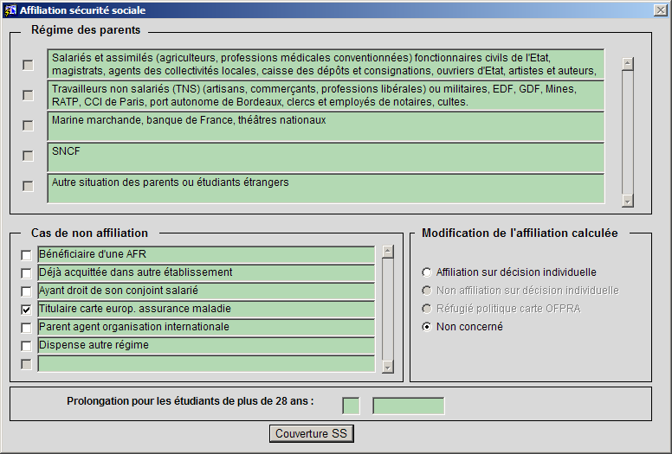
L’étudiant est britannique.
➔ Sélectionner « Titulaire carte europ. assurance maladie » comme motif de non affiliation et cliquer sur Couverture SS pour revenir sur l’écran principal Couverture sociale et droits facultatifs.
Robert SMITH souhaite être affilié sur décision individuelle, il s’agit d’une modification de l’affiliation, cette modification est possible en fonction de l’habilitation de l’utilisateur.
➔ Cliquer le bouton radio Affiliation sur décision individuelle.
Cliquer sur Couverture SS pour revenir sur l’écran principal, choisir le centre payeur 753.
L’étudiant étant affilié, les informations N° de sécurité sociale et informations parents doivent être saisies, (N° provisoire et cases à cocher sans objet dans le cadre de la démonstration).

fenetre Droits facultatifs acquis
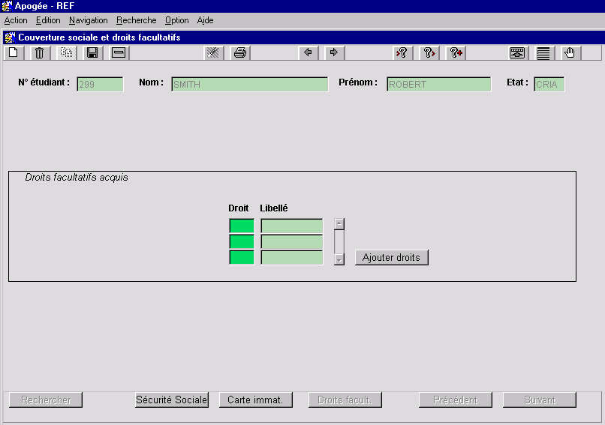
➔ Cliquer sur le bouton Droits facultatifs
Pour saisir des droits, cliquer sur le bouton Ajouter droits.
Il est également possible de les renseigner directement dans cet écran (en saisie directe ou en tapant <F9>).

Fenêtre Droits facultatifs proposes
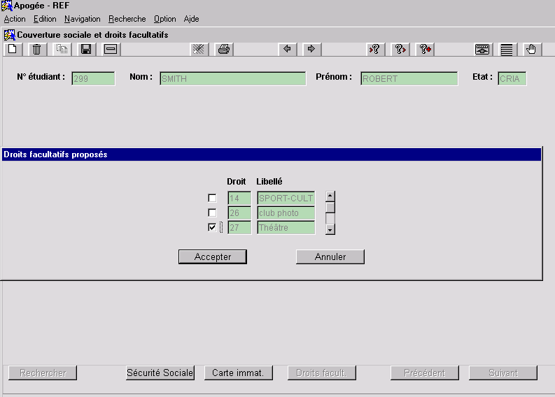
➔ Sélectionner dans la liste des droits affichés les droits souhaités en cochant les lignes correspondantes.
Cliquer sur Accepter.
Cliquer sur Couverture SS pour revenir sur l'écran principal.

Écran Couverture sociale et droits facultatifs
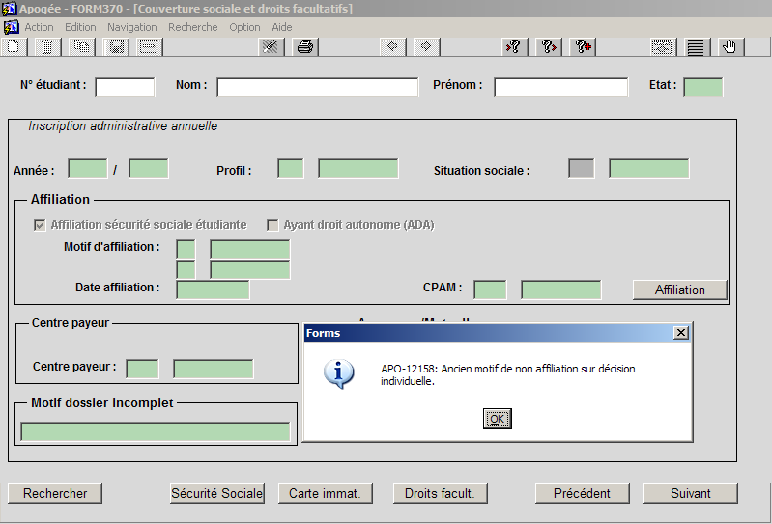
➔ Cliquer sur le bouton Suivant pour calculer et visualiser les droits à acquitter.
De l'écran Paiement différentiel, cliquer sur Précédent pour afficher l'écran Couverture sociale et droits facultatifs, afin de modifier l’affiliation.

 Dans le cas d'une modification d'affiliation (bloc Modification...) lorsque l'on effectue un retour de Paiement différentiel vers l'écran Couverture sociale, l'affiliation est réinitialisée à sa valeur origine (non affiliation calculée ou non prédéterminée), en rappelant par un message la valeur de l'affiliation modifiée et du centre payeur éventuellement.
Si l'affiliation modifiée doit être conservée, il est nécessaire de la ressaisir.
L'affiliation Sur décision individuelle étant une affiliation modifiée un message indique que la précédente affiliation est une affiliation "Sur décision individuelle" et indique le N° du centre payeur 753 choisi puis il réinitialise l'affiliation à sa situation origine (non prédéterminée).
Dans le cadre de la démonstration choisir une non affiliation pour appartenance à un pays de la CEE autre que la France.
➔ Cliquer sur Suivant pour Suivant pour calculer et visualiser les droits à acquitter.

Écran Paiement différentiel
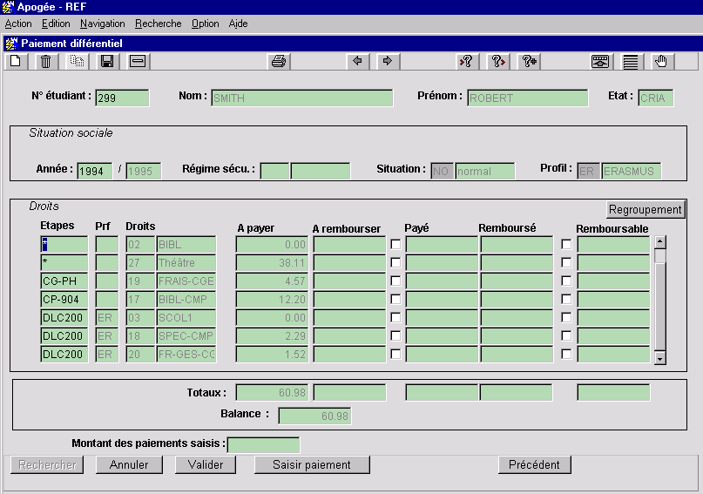
➔ Valider l'inscription administrative en cliquant sur le bouton Valider.
Le système ne calcule pas de numéro d'étudiant, ce dernier conservant son numéro de l'année précédente.
Le profil ERASMUS de l'étudiant, déduit du programme d'échanges internationaux saisi, (ERASMUS accueil)
a entraîné des exonérations de droits (droits spécifiques, droits de scolarité).
A la validation, un message informe l'utilisateur que le dossier est mis en attente de paiement.

Inscription d'un nouvel étudiant sans OPI avec plusieurs profils étape : exercice guidé
Nom : ROUSSEAU Prénom : Paul
Déjà inscrit à l’IUFM de Rennes, s’inscrit à l’Université en maîtrise d’informatique pour l’année 1994-1995.
Il n’a pas son n° INE.
Né le : 18/09/1973 à Paris
Nationalité : française
Situation familiale : célibataire sans enfant
Situation militaire : incorporable
Baccalauréat : C (mention AB) - 1991 au Lycée de Pont-Aven
1re inscription dans l’enseignement supérieur : 1991
1re inscription en université française : 1991 à Brest
______________________________________________________________________
Adresse des parents : 8 rue Emile Zola - RENNES 35000
Adresse personnelle : 8 rue Emile Zola - RENNES 35000
______________________________________________________________________
Régime d’inscription : formation initiale
Statut : étudiant
Catégorie socioprofessionnelle de l'étudiant : sans profession
Catégorie socioprofessionnelle du chef de famille : cadre de la fonction publique
______________________________________________________________________
Situation année précédente : inscrit à l’université de Brest
Dernier diplôme obtenu : licence
Autre établissement fréquenté : IUFM
Étape suivie : Maîtrise d’informatique (MISI1 version 941), spécialité Réseaux et communication
______________________________________________________________________
Non affilié à la sécurité sociale : droits déjà acquittés
______________________________________________________________________

- Vérifier dans le référentiel :
- si la règle IA15 est active en variante 1
- qu’il existe un droit IUF de type ES d’un montant égal à celui du taux de scolarité réduit
- les exonérations engendrées par les profils 10 et IU
- Après consultation des offres de formation, l’étudiant souhaite s’inscrire en étape seconde à la maîtrise de physique (MPHY version 941).
- Modifier son inscription aux étapes et modifier le profil étape de la seconde étape avec le profil IU (profil IUFM en inscription seconde). Ce profil n’exonère pas du droit annuel de bibliothèque.
- Editer la liste des INE provisoires

ecran regle de gestion (référentiel)
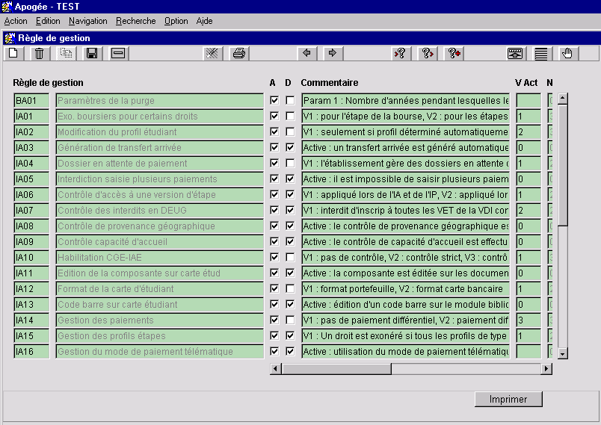
- Quitter l’application et sélectionner Basculer vers le référentiel dans le menu Option, sélectionner Paramétrage technique / Règle de gestion dans le menu Etablissement.
La règle IA15 est active selon la variante 1 : Un droit est exonéré si tous les profils de type universel l'exonèrent.
Quitter l’application et sélectionner Basculer vers l’inscription administrative dans le menu Option.

Écran Fiche Individuelle de l'étudiant
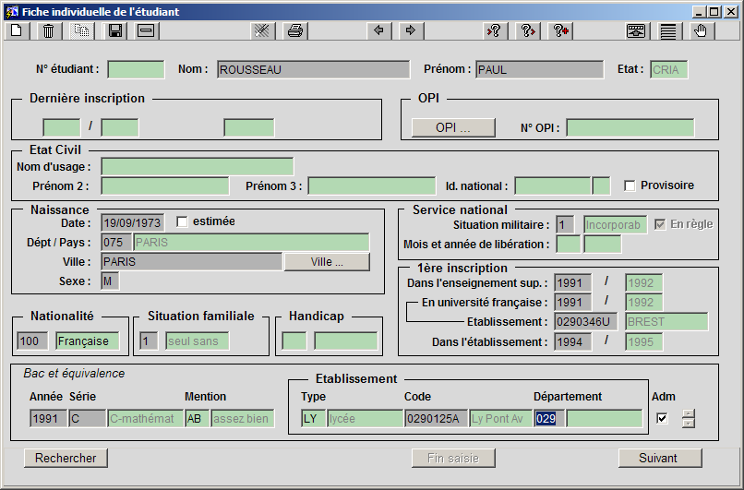
➔ Sélectionner Nouvelle inscription dans le menu Inscription et passer en mode normal pour effectuer la saisie.
 Lors de la saisie des informations, il faut cocher le témoin Provisoire associé à l’identifiant national.
Ce numéro sera calculé par APOGEE après le paiement des droits.
Il sera modifié lorsque l’étudiant présentera son numéro définitif et le témoin Provisoire sera décoché.
➔ Cliquer sur Suivant et saisir les adresses.
➔ Cliquer sur Suivant et saisir l’IAA.
➔ Cliquer sur Suivant.

Écran Inscription aux étapes (IAE)
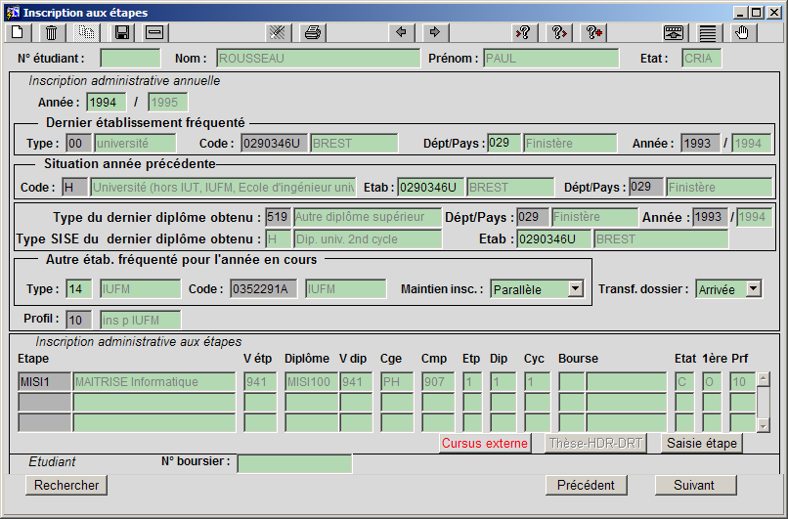
 Ne pas omettre de renseigner le bloc Autre établissement fréquenté pour l’année en cours.
Cette information permettra à Apogée de déduire le profil 10 qui modifiera automatiquement le profil général de l’étudiant initialisé à NO.
➔ Cliquer sur Saisie étape pour saisir l’étape MISI1 version 941, spécialité Réseaux et communication.
➔ Cliquer sur Accepter pour revenir à l’écran Inscription aux étapes.
On remarque que le profil général a été affecté à l’étape dans la colonne Prf.
➔ Cliquer sur le bouton Suivant.

Écran Couverture sociale et droits facultatifs
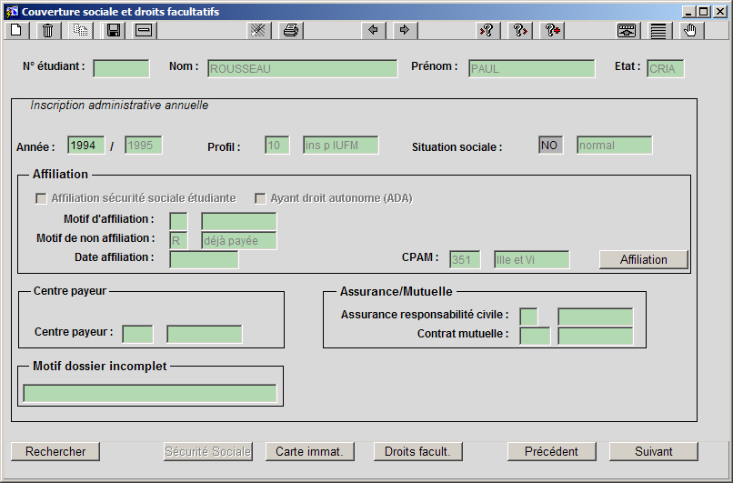
 Il est nécessaire de renseigner le motif de non affiliation. L’étudiant a déjà acquitté les droits SS et possède une carte d’immatriculation.
➔ Cliquer sur le bouton Suivant pour déclencher le calcul des droits.

Écran Paiement différentiel
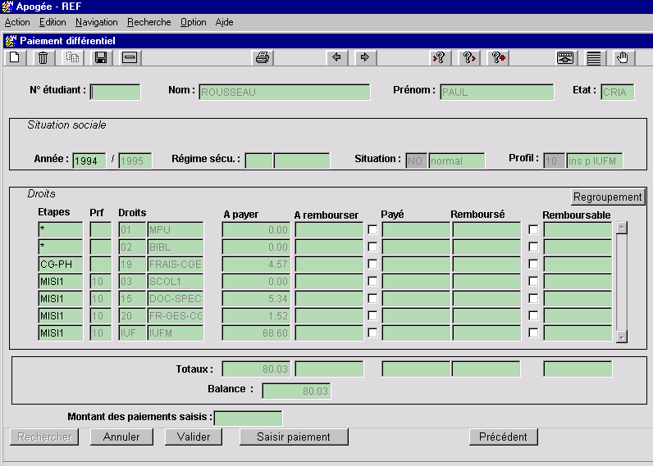
 La situation d’un étudiant inscrit en parallèle à l’IUFM a nécessité la création d’un droit de type scolarité spécifique, attaché aux étapes de maîtrise, dont le montant est celui du taux réduit. (Il s’agit d’une inscription première à l’université de rattachement).
➔ Valider l'inscription administrative en cliquant sur le bouton Valider de l'écran.

Le numéro d'étudiant est affiché.
➔ Sélectionner Modification d’une inscription / Inscription aux étapes dans le menu Inscription.

Écran Inscription aux étapes
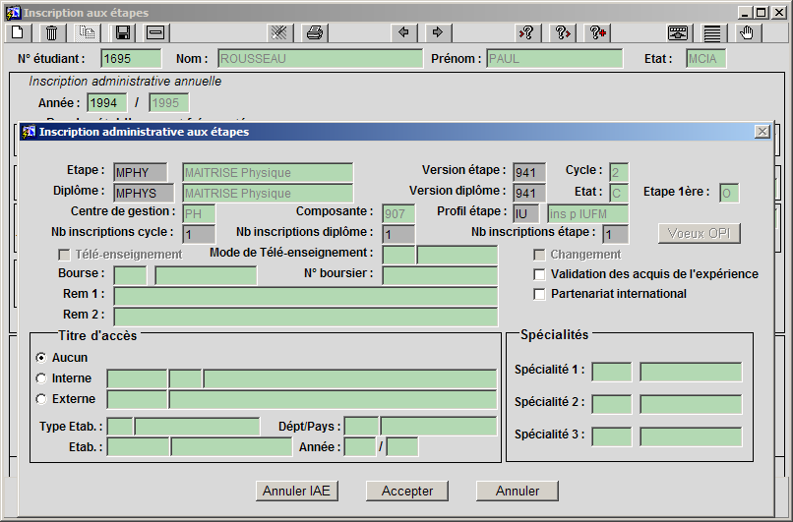
➔ Cliquer sur Saisie étape pour saisir la nouvelle étape MPHY version 941.
Pour cette étape, modifier le profil dans le champ Profil étape avec la nouvelle valeur IU (profil qui n’exonère pas du droit annuel de bibliothèque dans le cadre d’une inscription seconde).

 Cette modification est possible car la règle de gestion IA15 est active.
➔ Cliquer sur le bouton Accepter.

Écran Inscription aux étapes
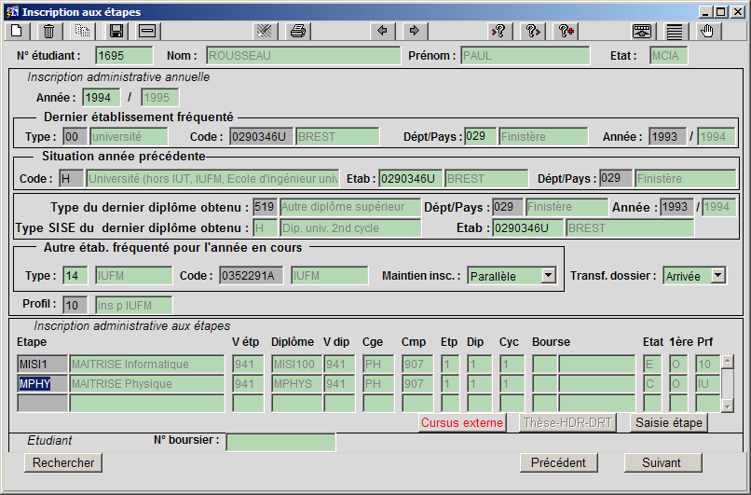
Dans le bloc Inscription administrative aux étapes, la nouvelle étape est affichée avec son profil étape IU dans la colonne Prf .
Ce profil est un profil étape qui ne modifie pas le profil général de l’étudiant dont la valeur reste égale à 10.

Poursuivre l’exercice jusqu’à l’affichage des droits et constater le nouveau montant qui doit être égal à 172.72 Euros.
Le détail des droits est précisé dans le bloc Droits.

ecran edition de la liste des numeros ine provisoires
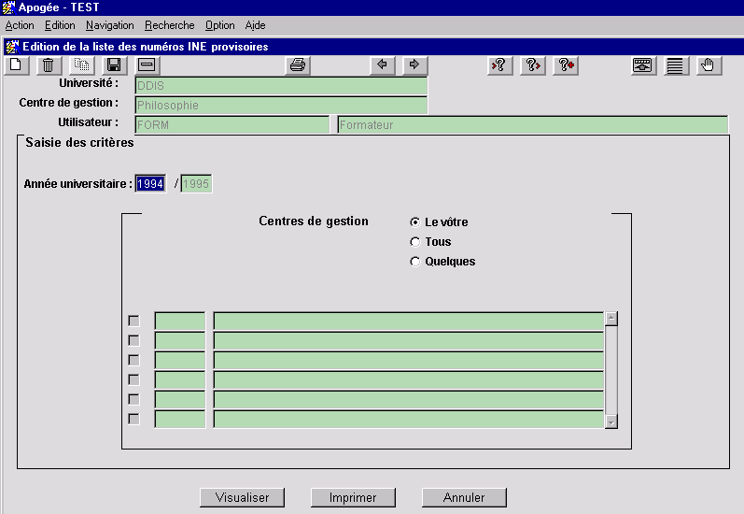
➔ Sélectionner Edition de la liste des numéros INE provisoires dans le menu Documentation.
Laisser Le vôtre comme centre de gestion.
➔ Cliquer sur Visualiser.
Les numéros provisoires étant affectés après validation du paiement, cette liste est vide.

Réinscription d'un étudiant : exercice

énoncé
NOM : LE GUEN Prénom : Stéphanie
NOM de jeune fille : DUCASSE
Des informations sont à mettre à jour puisque la situation familiale de l’étudiante a changé : elle est mariée sans enfant.
___________________________________
Adresse des parents :
Adresse personnelle : 4, rue Lacordaire - Rennes (35000)
______________________________________________________________________
Régime d’inscription : formation initiale
Statut : étudiant
Catégorie socioprofessionnelle de l'étudiant : sans profession
Catégorie socioprofessionnelle du chef de famille : instituteur
______________________________________________________________________
Type SISE du dernier diplôme obtenu : baccalauréat
______________________________________________________________________
Étapes d’inscription : • DEUG Sciences Economiques 2e année (E10032) : 3e inscription à l'étape (dérogation accordée ) et situation AJAC (ayant validé au moins 80 % des enseignements du DEUG)
• Licence Sciences Economiques (E20011) : une bourse d'enseignement supérieur est accordée au titre de la licence : n° 9004081836
______________________________________________________________________
Mutuelle : MNEF Elémentaire
Centre payeur : MNEF
______________________________________________________________________
Remarque : un profil AJ (AJAC) permet d’exonérer des droits de scolarité de l’étape seconde (passage à 80 %), conformément à la réglementation en vigueur sur les taux des droits de scolarité.

Corrigé
- Avez-vous saisi le nouveau nom usuel de l'étudiante?
- Avez-vous modifié sa situation familiale (couple) ?
- Avez-vous pu inscrire l'étudiante aux deux étapes ?
- Le système a-t-il affiché un message non bloquant sur le dépassement du nombre d'inscriptions autorisé en DEUG ?
- La situation sociale de l'étudiant est-elle à BO ?
- Si vous n’avez pas modifié le profil étape pour E10032, le montant des droits à payer s'élève à 120.43 Euros ; le paramétrage de la règle de gestion IA01 est : exonération uniquement pour l’étape de la bourse, d’où les frais de scolarité pour le DEUG
- Si vous avez modifié le profil étape pour E10032 (AJ), , le montant des droits à payer s'élève à 51.83 Euros : exonération des frais de scolarité pour le DEUG.

Essai d'inscription ou de réinscription
d'un étudiant interdit d'IA : démonstration
NOM : PITA Prénom : Bertrand
N° INE (ou BEA) : 071S810055 7
Né le: 07/05/1974
Nationalité :
Situation familiale :
Situation militaire :
Baccalauréat :
____________________________________
Adresse des parents :
Adresse personnelle : 25 rue des Pêcheurs - Rennes (35 000)
_____________________________________________________________________
Régime d’inscription : formation initiale
Statut : étudiant
Catégorie socioprofessionnelle de l'étudiant :
Catégorie socioprofessionnelle du chef de famille :
_____________________________________________________________________
Inscrit en DEUG en 93/ 94
_____________________________________________________________________
Étape suivie : DEUG Economie - 2e année
1re inscription à l'étape
_____________________________________________________________________
Sécurité sociale. N° de SS :
Mutuelle : MNEF Ille et Vilaine - Economique

Écran Fiche Individuelle de l'étudiant
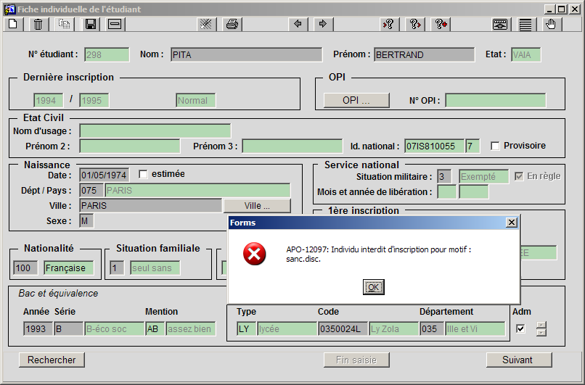
Mode Recherche /
Mode Normal
Le mode sélectionné par défaut est le mode recherche.
Si l'étudiant est nouveau, passer en mode normal en pressant simultanément <CTRL> et q pour commencer la saisie.
L'étudiant était inscrit l'année précédente.
➔ Taper son nom puis <F8> pour exécuter la recherche et rapatrier les informations le concernant.
Contrôle d'accès bloquant : interdit d'inscription
S'il existe un étudiant interdit d'inscription avec le même nom, prénom, INE et date de naissance, un message bloquant précisant le motif de l'interdit est affiché par le système. L'étudiant ne peut être inscrit.
S'il existe un étudiant interdit d'inscription dont un des critères diffère (nom, prénom, INE ou date de naissance) le message est non-bloquant
(cf. : le tableau récapitulatif des types de contrôle d'accès et des blocages associés).

Paiement des droits : démonstration
Sabine GUEZ a réalisé son inscription administrative. Elle est convoquée aujourd'hui pour régler ses droits d'inscription.
Les données demandées pour le paiement des droits sont les suivantes :
mode de règlement : chèque
numéro de compte : 12345678910
banque : BNP Rennes
- Editer la carte d'étudiant et un certificat de scolarité (le signataire est M. Dupont).

Écran Saisie des paiements
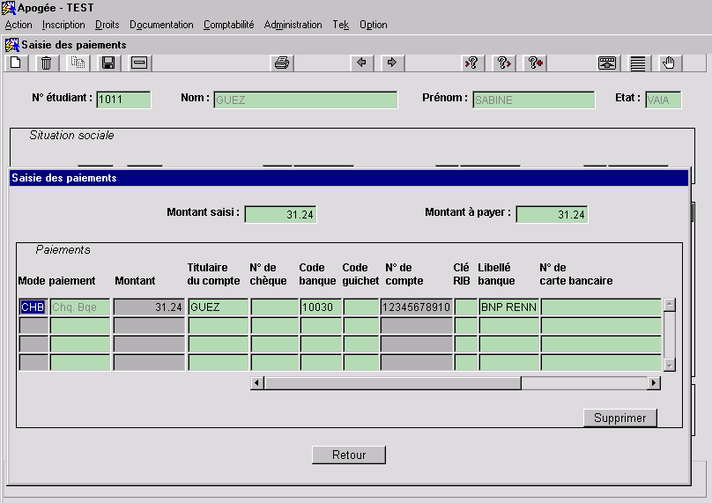
➔ Sélectionner Saisie des paiements dans le menu Droits.
Rechercher l’étudiante GUEZ, les droits s’affichent.
Cliquer sur le bouton Saisir Paiement.
Les données obligatoires sont :
• le montant du paiement,
• selon le paramétrage défini par l'établissement et le centre de gestion pour chaque mode de paiement, les données bancaires correspondantes.
Le titulaire du compte est initialisé par défaut au nom de l'étudiant et modifiable.
Banque : la saisie se fait à partir du code ou de la liste de valeurs disponible sur le libellé.
Le code saisi ou son abréviation (ou le début de l’abréviation) doit exister dans la liste des établissements bancaires définie dans le Référentiel (liste de valeurs disponible) ; le libellé est affiché automatiquement suite à la saisie du code s’il est unique, sinon le curseur est positionné sur ce champ, la liste des valeurs de libellé disponible est restreinte à ce code.
Montant saisi / trop perçu
Un message informe l'utilisateur lorsque le montant saisi est supérieur au montant à payer.
En cas de trop perçu, un droit "Trop perçu" est généré. Ce trop perçu ne sera pas utilisé en cas de paiement complémentaire et sera ventilé dans une imputation particulière (ex : recette à classer).
Bouton Supprimer : le bouton Supprimer permet d'effacer la ligne des paiements en cas d'erreur de saisie.
Les données obligatoires pour le mode de paiement retenu sont le numéro de compte et le libellé de la banque.
➔ Cliquer sur le bouton Retour pour revenir sur l'écran principal Paiement différentiel.

Écran Paiement différentiel
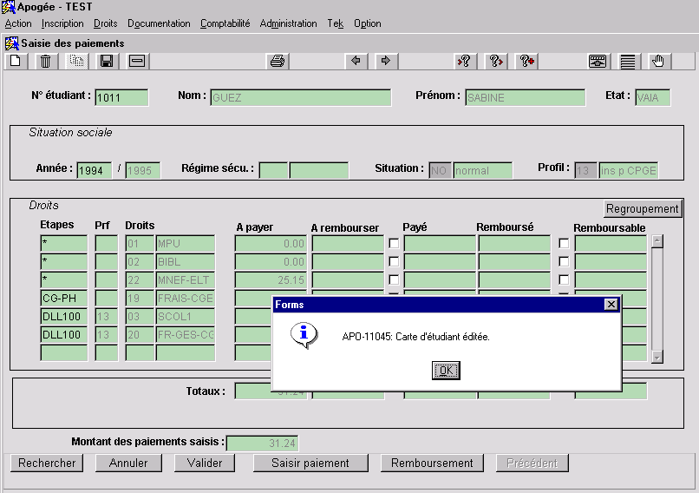
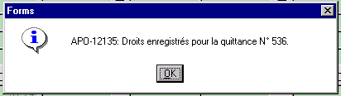
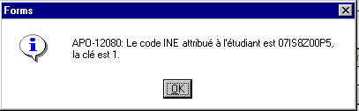
 Validation de l'opération
Pour valider les paiements, cliquer sur le bouton Valider.
A la validation de la saisie :
✓ le système génère le INE de l'étudiant si aucun numéro n’a été saisi et le numéro de quittance correspondant à son paiement ;
✓ une boîte de dialogue informe l'utilisateur de l'édition automatique de la carte d'étudiant (selon paramétrage) ;
✓ un écran vierge de saisie des paiements (mode recherche) s'affiche pour permettre de saisir d'autres paiements.
Cliquer sur OK lorsque la boîte de dialogue Carte d'étudiant s'affiche après validation des paiements.

Édition du certificat de scolarité
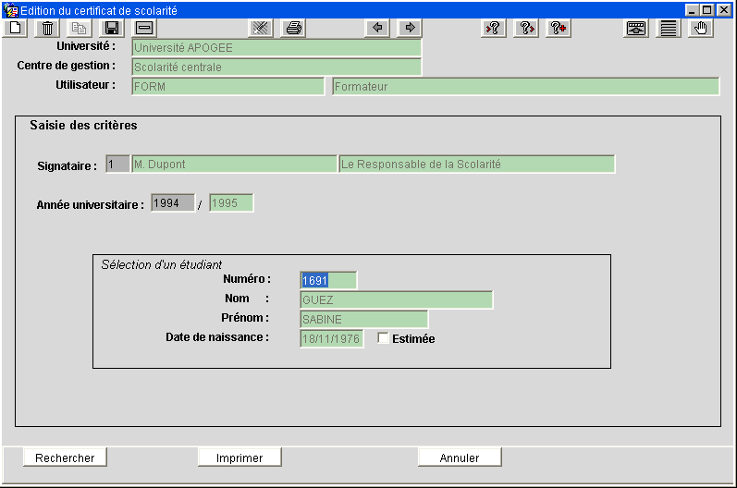
➔ Cliquer sur <CTRL> et <q> pour sortir du mode Recherche,
cliquer sur l'icône
pour revenir au menu principal pour afficher la barre du menu principal.
➔ Sélectionner Edition du certificat de scolarité dans le menu Documentation  Règles d'édition
Le certificat de scolarité ne peut être édité tant que les paiements n'ont pas été saisis, ou si le statut de l'étudiant ne donne pas droit à une carte étudiant.
Dans le bloc Saisie des critères :
✓ Signataire : champ obligatoire (liste de valeurs disponible),
✓ Année universitaire : champ obligatoire modifiable, initialisé avec l'année universitaire ouverte aux IA.
➔ Choisir le signataire dans la liste de valeurs.
Saisir un critère de recherche d'étudiant dans le bloc Sélection d'un étudiant.
Cliquer sur Imprimer : le certificat sort en 2 exemplaires.

Paiement des droits : exercice

énoncé
- Paiement des droits
Alexandre DUPUIS a réalisé son inscription administrative. Il est convoqué aujourd'hui pour régler ses droits d'inscription. Données bancaires :
• mode de règlement : CB VISA (expire en décembre 1996)
• N° CB : 1111222233334444
Editer sa carte d’étudiant.
- Edition
Editer la liste des paiements en attente, à compter du 1er Janvier 1995.

corrigé
- Avez-vous utilisé l'icône pour accéder directement au menu permettant de sélectionner la liste des paiements en attente ?
- Avez-vous édité la liste des paiements en attente ?

